Unidad n°3

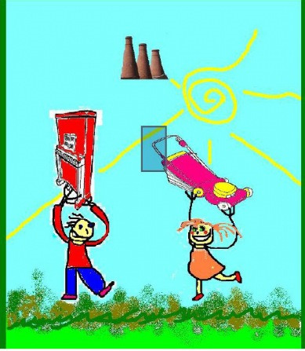

INTRODUCCIÒN
En esta unidad se requiere interiorizar el concepto de dignidad y grandeza que lleva en su individualidad cada ser humano. Se trata del concepto que ha de tener cada hombre de sí y por sí mismo antes de emprender cualquier actividad. Y primero ha de ser el de su humanidad. Esto es anterior a la idea de ser profesional en cualquier carrera. Antes de todo ha de trabajar primero aquello de que hay que ser el mejor ser humano, pero sin compararse con nadie. Esta es la mejor semilla que se ha de sembrar en sí mismo. Aquí está el ser auténtico “Aquellos que desean cultivar su persona, primero rectificarán sus mentes”.
Todas las lecciones de esta unidad son tu inicio en la búsqueda de la verdad que te llevará a liberarte de las adicciones que te están limitando para poder ejercer bien tu libertad y ser tu propia ruta, que es lo único que te garantiza. LA FELICIDAD.
Una persona próspera sabe, a niveles actitudinales, que en las profundidades de su ser está la respuesta a la vida y a la fuente de todo su bienestar.
La búsqueda de la felicidad te llevará a tener como única meta en tu vida PAZ INTERIOR que lograrás en la medida que te conectes con la fuente de tu vida.
Aprende a escuchar tu voz interior que reconocerás como única fuente de orientación, cerrando tus oídos a todas las demás voces a las que has dado el control de tu vida, privándote de la alegría de vivir felizmente, y en paz interior que es tu única herencia como hijo de DIOS. También aprenderás que tu única función en la vida es el AMOR y el perdón, reconociendo a toda persona como un ser maravilloso al que puedes dar amor y libre de culpa.
Cuando hablamos de DIOS no nos referimos a ese DIOS que han creado los hombres que se dicen creyentes. Ese es un falso DIOS. NO ES A ESE DIOS.
Es esa presencia de la cual has tenido atisbos en el transcurso de tu vida en tus momentos de paz, de gozo, de genuino amor. Cuando te has sentido fortalecido y capaz de resolver tus problemas, cuando la vida te ha sonreído...A ese DIOS que nunca tocarás con la razón sino con el corazón; y que nadie será capaz de explicarte, aunque traten de hacerlo por años sin fin. Porque ese DIOS es vivencia personal e intransferible. La búsqueda de DIOS es la historia de cada hombre en busca de la felicidad.


LECCIÒN 1
EL MEJOR SER HUMANO
“Tú eres una persona que cree en el enorme potencial mental de los seres humanos. Tú eres una persona consciente de tus grandes posibilidades de éxito y felicidad en este mundo. Tú crees en la superación del individuo como medida inmediata para sobresalir de la multitud mediocre. Tú sabes que naciste para vivir una vida de intensa plenitud y enorme abundancia”
OBJETIVOS
-Reconocer la necesidad de la automotivación a través de reflexiones, descubriendo el sentido profundo de ser el mejor.
-Precisar situaciones que necesiten refuerzo positivo, mediante ejercicios que promuevan el descubrimiento de un ser humano pleno.
-cultivar acciones que motiven la dignidad propia descubriendo las capacidades innatas que ayuden a vivir en plenitud humana.
REFLEXIONA
“Comienza ahora; comprométete contigo mismo a que no pase un solo día sin que tus pensamientos y acciones estén encaminadas hacia el logro de la meta que te propusiste”

- ¿QUÈ SIGNIFICA SER EL MEJOR?
Has recibido tu ser para existir como el mejor ser humano. Eres siempre diferente a todos. “Mejor”, ha de ser para ti un concepto muy personal. Como vimos anteriormente, todo parte de ti, entonces haz de ser el mejor para ti.

Antes de que elijas una profesión u oficio en tu vida, haz de encontrarte como el mejor ser humano, sin compararte con nadie. Antes que nadie haz de realizarte tú, viviendo desde dentro, ésta es tu gran misión en la vida. Enfréntate con el reto de llegar a ser tú en ti. No existe rival alguno para esto.
En ti está que seas el mejor ser humano para ti. Dentro de ti encontrarás un gran potencial, descúbrelo y confía mucho en ti mismo. Sobre todo has de saber que no tienes que compararte con nadie. Haz de ser auténticamente tú.
Necesitas ahora motivarte para descubrir el sentido profundo de lo que aquí tratamos entonces piensa que haz de enfrentarte contigo mismo, te darás cuenta por ti mismo que ahora es el momento adecuado y oportuno para realizar lo que algún día has querido puedes decirte: me vuelvo muy positivo, estoy entusiasmado porque en mis manos está el poder, yo puedo todo lo que me proponga.
Enciende la llama de tu grandeza de ser humano; eres digno, eres lo que tan profundamente quieres. ¿Sabes dónde está esto?...Existe dentro de ti. Allí puedes encontrar el camino de tu éxito y la felicidad. Falta una cosa y es: cree firmemente en ti, pues la verdad está en ti mismo.
Para comenzar, coloca tus cinco sentidos en todo lo que crees. Piensa que todo lo puedes, ya que tu gran potencial humano está en ti. Aparta el miedo y también la desidia de tu corazón y mente. Ya te habías dicho: Creo que en mí. De esta manera no harás caso de las críticas, advertencias de que no puedes, obstáculos; mantén tu mente de ideas positivas, siémbralas a cada instante, ellas son dignas de ti, son la razón de tu vivir y pronto se convertirán en grandes realidades, pues hubo una acción mental de convencimiento que afirmarás: esto es lo que más deseo y ya es realidad.
Haz de despertar en ti la idea genial de que puedes ser el mejor, así vivas en un mundo mediocre, violento, corrupto, pero tú, sostente en la verdad, el esfuerzo y la honestidad, porque de ti depende hacer de tu vida un paraíso o un lugar de sufrimiento. Las críticas obstaculizan tus esfuerzos, no las tomes en serio, intenta siempre algo positivo, así las bloquearás.
ACTIVIDAD:
Escribe cómo es una persona positiva


- ESCOGE TU CAMINO
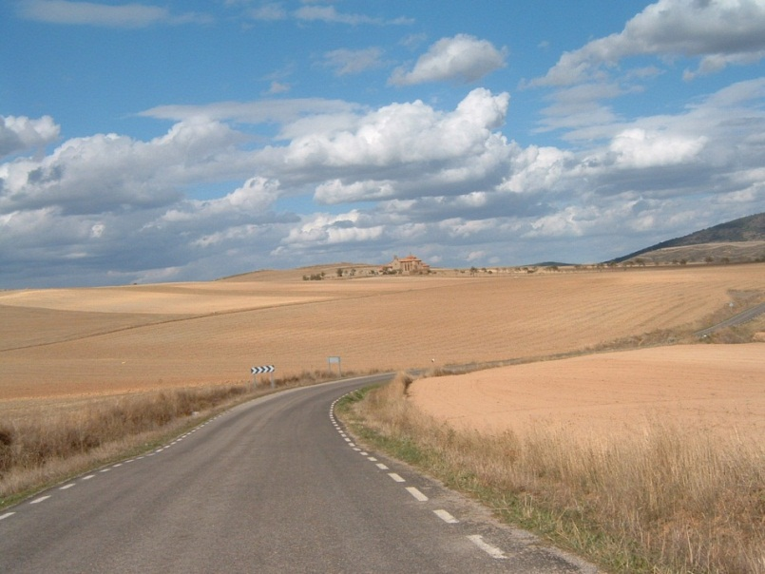
“Ha llegado el momento crucial de tu vida, no importa la edad que tengas, te encuentras en la disyuntiva de escoger el camino que has de seguir: el camino del que todo lo intenta de aquel que no se atemoriza ante la adversidad y el fracaso con tal de conseguir lo que se propone” (S. Ojeda)
Jamás te contentes con “ir pasando más o menos”, no te dejes afectar por el “qué dirán”. Trázate metas. Realiza planes, siempre positivo y con la convicción de que las alcanzarás Realiza esto por ti mismo, muchas veces, recuerda que la “práctica hace al maestro” Emprende tus ideales, realiza tus sueños, sé persistente, necesitas el coraje para intentar ser el mejor. Seguro que muchas veces has dejado de luchar, puesto que otros te han dicho que no puedes y tú, mentalmente has aceptado y no has hecho caso a la persona más importante: Tú mismo
REALIZA LA SIGUIENTE LECTURA
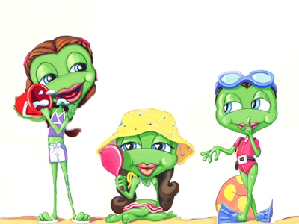

“Te voy a relatar la historia de unas ranitas que un día salieron a jugar, advertidas por sus padres, de que no se alejaran mucho, porque podía pasarles algo “No hicieron caso y de repente se encontraron con una cubeta de leche; se entusiasmaron y de inmediato se echaron a nadar;) el nivel de la leche en la cubeta se encontraba a la mitad. Una de las ranitas que se encontraba en la misma desesperada situación era sorda. Al verse imposibilitada para salir, comenzaron a pedir ayuda y al cabo de un buen rato, sus gritos fueron escuchados.
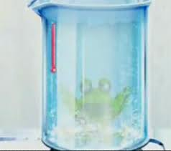
Ranas y sapos acudieron en su ayuda, sin embargo cuando se asomaron al borde de la cubeta empezaron a decir: “Ya ven...Les dijimos que no se alejaran porque podía pasarles algo; ahora por necias se van a ahogar”
Las ranitas al escuchar esto empezaron a dejar de luchar, pero la sorda al voltear hacia arriba sólo veía enormes bocas que abrían y cerraban al unísono; entonces pensó: qué bueno que están echando porras, eso quiere decir que yo puedo. Mientras las otras desistían y se ahogaban, la sorda continuó brincando, con tal insistencia, que la leche se cuajó y de un salto salió” (A. de mello)

ACTIVIDAD
-Saca la moraleja y coméntala con tus compañeros.
-Cuenta una historia en la que hayas dejado de luchar e insistir en algo que habías querido realizar.
TRABAJO EN GRUPOS
Realiza la siguiente lectura. Observa que los verbos están en futuro. Escribe en presente las ideas que más te llamen la atención. Ejemplo: seré feliz, cámbiala por: soy feliz; expulsaré, cámbiala por: expulso...

REFLEXIONES

“Seré feliz. Expulsaré de mi espíritu todo pensamiento triste, me sentiré más alegre que nunca. No me lamentaré de nada. Hoy agradeceré a Dios la alegría y felicidad que me regala.
Trataré de ajustarme a la vida, aceptaré el mundo como es, y procuraré encajar en este mundo, si sucede algo que me desagrade, no me mortificaré, porque así se prueba mi voluntad de ser feliz. Hoy seré dueño de mis nervios, de mis sentimientos, de mis impulsos; para triunfar tengo que tener dominio de mí mismo. Trabajaré alegremente, con entusiasmo y pasión. Haré de mi trabajo una diversión. Comprobaré que soy capaz de trabajar con alegría, comprobaré mis pequeños triunfos. No pensaré en los fracasos.
-Seré agradable, no criticaré a nadie.
-Toda persona tiene sus defectos y sus virtudes, olvidaré los defectos y concentraré mi atención en las virtudes.
-Hoy evitaré las conversaciones y discusiones desagradables
-Voy a eliminar dos plagas, la prisa y la indecisión
-Hoy viviré con calma y paciencia, porque la prisa es enemiga de una vida feliz y triunfante
-No permitiré que la prisa me acose, ni que la impaciencia me abrume
-Hoy no tendré miedo. Actuaré valientemente. El futuro me pertenece
-Hoy tendré confianza porque Dios ayuda a los que luchan y trabajan
-No envidiaré a los que tienen más dinero, más belleza o más salud que yo.
Compararé mi vida con la de otros que sufren más
- Trataré de resolver los problemas de hoy. El futuro se resuelve a sí mismo. El destino pertenece a los que luchan.
-Hoy tendré un programa que realizar, Si algo me queda sin hacer no me desesperaré. Lo haré mañana.
-No pensaré en el pasado. No guardare rencor a nadie.
- Practicaré la ley del perdón. Asumiré mis responsabilidades y no echaré la culpa de mis problemas a otras personas.
-Hoy comprobaré que Dios me ama y me premiará con su amor”
“Lo único que perdura más allá de la tumba es la conciencia y es lo que menos preocupa. Tomar conciencia es el objetivo de nuestra existencia y sólo a este objetivo sirve todo el universo”
EVALUACIÒN DE LOS OBJETIVOS
. ¿Qué significa ser el mejor ser humano?
. ¿Qué te aporta ser una persona positiva?
. ¿Por qué el arriesgarme exige constante esfuerzo?
. ¿Qué significa ser una persona plenamente digna?
.Elabora un afiche adaptando una frase del tema: “Reflexiones”
Para tu cuaderno
Sintetiza las mejores ideas que crees has de tener en cuenta para tu vida
Recuerda
“Tu mente es el lugar donde comienza tu sueño más anhelado y es también el lugar donde puede terminar”
EJERCICIOS PARA TU VIDA

Repítelos mentalmente, muchas veces
. Soy un ser plenamente digno.
. Soy feliz ahora mismo
. Actúo con valentía
. Yo soy capaz siempre
LECTURA COMPLEMENTARIA
SEA FELIZ A TIEMPO

Cuenta la leyenda que un hombre oyó decir que la felicidad era un tesoro.
A partir de aquel instante comenzó a buscarla. Primero se aventuró por el placer y todo lo sensual, luego por el poder y la riqueza, después por la fama y la gloria. Y así fue recorriendo el mundo del orgullo, del saber y de los viajes; del trabajo, del ocio y de todo cuanto estaba al alcance de su mano.
En un recodo del camino vio un letrero que decía: “Te quedan dos meses de vida”
Aquel hombre, cansado y desgastado por los sinsabores de la vida se dijo: “Estos dos meses los dedicaré a compartir todo lo que tengo de experiencia, de saber y de vida, con las personas que me rodean “Y aquel buscador infatigable de la felicidad, sólo al final de sus días, encontró en su interior, en lo que podía compartir, en el tiempo que le dedicaba a los demás, en la renuncia que hacía de sí mismo por servir, estaba el tesoro que tanto había deseado. Comprendió que para ser feliz se necesitaba amar, aceptar la vida como viene, disfrutar de lo pequeño y de lo grande, conocerse a sí mismo y aceptarse así como viene, disfrutar de lo pequeño y de lo grande, conocerse a sí mismo y aceptarse así como es, sentirse querido y valorado, pero también querer y valorar, tener razones para vivir y esperar y también razones para morir y descansar.
Entendió que la felicidad brota en el corazón, con el roció del cariño, la ternura y la comprensión. Que son instantes y momentos de plenitud y bienestar, que está unida y ligada a la forma de ver a la gente y relacionarse con ella; que siempre está de salida y que para retenerla hay de gozar de paz interior. Finalmente descubrió que cada edad tiene su propia felicidad y que sólo Dios es la fuente suprema de la alegría, por ser El: amor, bondad, reconciliación, perdón y donación y donación total.
Y en su mente recordó aquella sentencia que decía: “Cuánto gozamos con lo poco que tenemos y cuánto sufrimos por lo mucho que anhelamos”
“SEA FELIZ ANTES DE QUE SEA DEMACIADO TARDE”

LECCIÒN 2
LA AUNTENTICIDAD

“El existente auténtico no se descorazona, se niega a dejarse decepcionar para siempre, y tiene la fe proporcionada por su propia capacidad de ser consciente y darse, para sobreponerse a cada fracaso con toda su fuerza moral, con toda la fe…”
(Leo buscaglia)
OBJETIVOS
. Identificar el concepto de ser persona auténtica, elaborando criterios de conducta integra
. Descubrir cómo el ser persona auténtica es una tarea continua para alcanzar la libertad
.Incentivar y orientar al alumno en la búsqueda de la autenticidad, para realizarse como persona social.
REFELXIONA CON TUS COMPAÑEROS
. ¿Sabes qué es ser autentico?
. ¿Por qué crees que la autenticidad te hace ser más persona?
- DEFINICIÓN DE AUTÈNTICO
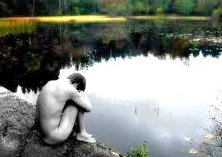

Habíamos hablado antes, que de ti salé todo, que sólo te tienes a ti, y que es indispensable aceptarte a ti mismo, quererse y amarse. La tarea que te habías propuesto era escucharte a ti mismo, pues nadie es como tú, y no has de copiar a nadie, puesto que haz de caminar tu propio sendero, ésta es la realidad de la vida.
Haz de ser tú mismo y sin copiar a nadie, ya que todo lo auténtico es real, lo original, lo legítimo, lo genuino, ésta es la definición más clara de lo que, es ser auténtico.
Recuerda que “Sólo lo que hace y se decide desde dentro es auténtico y te hace libre”

- ÈRASE UNA VEZ
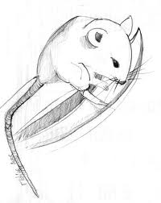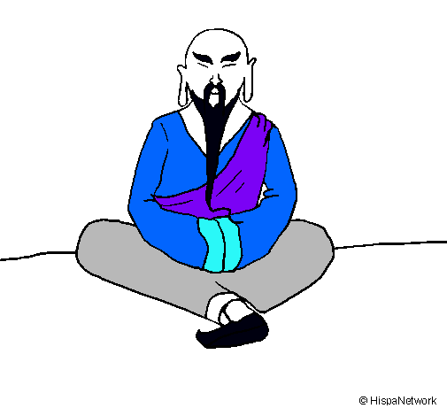
Ahora vas a leer con atención la siguiente anécdota. Debes pensar durante la lectura en el tema de la autenticidad, que estamos tratando. (Puede trabajarse en grupos y conformar mesa redonda)
“Había una vez un santo que al retirarse del mundo, se construyó una pequeña cabaña en medio de la selva. Allí se pasó veinte años meditando y en silencio, hasta que un día consiguió entender el idioma de los animales. Su único alimento era el que le traía una rata y él nunca preguntó por qué lo hacía. Un día la rata dejó escapar un suspiro desconsolador: ¿De qué te quejas?, le preguntó el santo, rompiendo el silencio por primera vez en veinte años.
¡Ah, santo varón, suspiró de nuevo la rata!
-Mi vida no es más que una continuación de miedos y sobresaltos, me pasó el día aterrada ante mi mayor enemigo, el gato. Tú no puedes comprender lo espantosa que es una existencia así. Eres un santo y tu ascetismo y tu oración te han hecho tan poderoso que sólo con una palabra podrías convertirme en otro ser. Pero desde la altura de tu santidad no puedes entender la tristeza de mi suerte.
Así le habló la rata al santo, uno y otro día, hasta que el santo se sintió compasivo y transformo a la rata en gato. Pero al cabo de poco tiempo la rata-gato volvió a sus lamentaciones
Nunca debiste convertirte en gato. Ahora me paso todo el día temiendo a los perros.
Tú que has interrumpido mi vida de rata y me has dado esta existencia de gato, ¿por qué no me cambias en perro? La rata siguió insistiendo.Has empezado: así que puedes seguir adelante. Una vez que la rata-gato fue convertida en perro, empezó a temer a los chacales. Y el maestro, que había ido tan lejos, no podía negarse a dar el paso siguiente. Y la rata-gato-perro-chacal, comenzó a tener miedo del tigre. Así que un día fue convertida en tigre. Pronto sus rugidos atemorizaron la jungla y todos los animales se escondieron asustados, hasta que un día el tigre llegó de nuevo a la cabaña del santo.
- ¿Qué pasa ahora?, le preguntó. Todavía tienes miedo? ¡No querrás hacerme creer que…!

-¡Claro que no...! Dijo la rata-tigre. Y sin embargo mi corazón está lleno de pesadumbre. Me había equivocado totalmente. Un tigre no es el lo más grande. Ayer vi y te lo puedo jurar que eso no me puso los pelos de punta, el elefante del rey. Iba enjaezado con gran magnificencia, una visión que no parecía de este mundo… y portaba un palanquín dorado, ocupado por el rey, resplandeciente de lujo y belleza.
Te lo aseguro. Mi existencia de tigre no me satisface ya en absoluto, desde que vi aquello, tienes que cambiarme en elefante. El paquidermo abandonó la cabaña, tras haberla dejado medio destrozada con sus pesadas patas. Y se marchó a recorrer la jungla .Sin embargo al poco tiempo regresó y pidió disculpas.
¡Ah! –Dijo: me había equivocado por completo, fui apresado y llevado a la corte del rey allí se me domestico fue algo terrible, pero lo soporté; me limpiaron y me enjaezaron. El rey no quiso subir sobre mis lomos, sino que me destinó a la reina. Entonces me negué .me revelé. Tiré por tierra el palanquín crucé la puerta del palacio y heme aquí.
Me he dado cuenta que lo más importante que se puede ser en este mundo es una reina ¡Transfórmate en una guapa muchacha!
Al principio el santo no quiso hacer una cosa así, pero acabó por ceder. Un día en que el rey iba de caza por la selva descubrió una bella joven sentada junto a un árbol. Naturalmente no pudo evitar la curiosidad y preguntó quién era aquella preciosa criatura.
La joven suspiró y le contó entre lágrimas: ¡Oh rey…yo soy la hija de un monarca y fui robada de pequeña! Así me vine a vivir con un anacoreta de la selva que no quiso hacer nada por mí. Por el contrario me guardó como esclava. Ni siquiera me deja salir fuera de la selva. ¡Qué vida tan terrible la mía!
Pese a todos los cambios, la rata había conservado su carácter de rata, que llevaba a ser únicamente aquello que podía favorecerla personalmente sin pensar en absoluto en los demás. El rey se enamoró de ella, la hizo sentar en su elefante y la convirtió en su favorita.
Por fin tuvo todo lo que había soñado y mucho más. Pero una noche un rayo de luz de luna se posó sobre su cama, para avisar a la favorita del rey que había llegado el fin de su vida. Asustada empezó a correr por la habitación y por el jardín, como una rata caída en una trampa. Trató de esconderse del rayo de luna y de cavar un agujero en la tierra para ponerse a resguardo. Pero sus bellas uñas de mujer se rompieron. A la mañana siguiente la encontraron en el jardín, con las uñas y su bello rostro –ahora ya frío- llenos de tierra. El rey se mostró inconsolable y en su desesperación corrió a visitar al santo ermitaño en petición de consejo. Éste le contó toda la historia”
Para reflexionar
¿Me siento feliz de mi sexo, el rostro que poseo, de ser quien soy, lo que hago, las personas con quien convivo, la fe en Dios, lo que poseo, mis padres, la relación en mí grupo?
(Animadores)
EVALÚA ELLOGRO DE LOS OBJETIVOS
. Describe cada personaje que asumió la protagonista del cuento.
. ¿Por qué crees que nunca estuvo contenta la protagonista?
. ¿Por qué la degradación de nuestro ser auténtico termina como lo narra el cuento?
. Para ti, ¿qué es ser una persona auténtica?
. Elabora un afiche sobre la autenticidad
Para tu cuaderno
Escribe qué aportes te hace el estudio de esta lección.
Recuerda
“Sólo lo que nace y se decide desde dentro es auténtico y te hace libre”
EJERCICIOS PARA TU VIDA
. Yo soy original, no copio a nadie
. Me quiero como soy.
. Siempre decido con libertad.
.Me reconozco como ser auténtico.
. Yo soy capaz siempre.
UNIDAD III
EL VALOR DE TI MISMO
PLANEACIÓN DE LA UNIDAD
“Tú te comportas de acuerdo con tus valores. Tu conducta está en proporción
Al valor que te das a ti mismo. Reflexiona en tu sistema de valores…Mantén un concepto aceptable y adecuado de ti mismo. Procura encontrarte, reconocerte y revalorarte…No te desacredites a ti mismo”.
(Tú vales, no te pongas en venta.)
OBJETIVOS
.Transformar conductas que presentan características inadecuadas frente a la valoración de sí mismo buscando el equilibrio personal, para alcanzar una vivencia íntegra.
.Reconocer cambios de actitud a partir de la interiorización de los elementos propuestos, logrando que la puesta en práctica de ellos redunde en beneficio personal y social.
CONTENIDOS BÀSICOS
.Tú vales.
.Mente sana
.Valoración personal.
ACTIVIDADES
.Reflexiones a través de preguntas.
. Charlas y exposiciones.
.Lectura y análisis de textos.
.trabajo en grupos.
. Mesa redonda.
.Elaboración de afiches y carteleras.
TIEMPO: 7 horas
LECCIÓN 1
TÚ VALES
“Tú no eres la víctima de ninguna fuerza, persona o situación exterior a ti que te controla los deseos o vaya contra tu voluntad…Descubre tu potencial interior”
(Tú vales, no te pongas en venta)
OBJETIVOS
.Reconocer el valor de la persona partiendo de sí mismo, mediante el descubrimiento de la dignidad humana.
. Estimular los talentos personales descubiertos a través del análisis de metas propuesta, obedeciendo a las motivaciones recibidas en el aula de clase.
. Aceptar la vocación personal considerándola como medio esencial de realización.
REFLEXIONA
¿Has pensado en ti como un ser valioso? ¿Por qué?
¿Qué valores has encontrado en ti?
¿Qué es desvalorizarte?
- LA PERSONA COMO VALOR
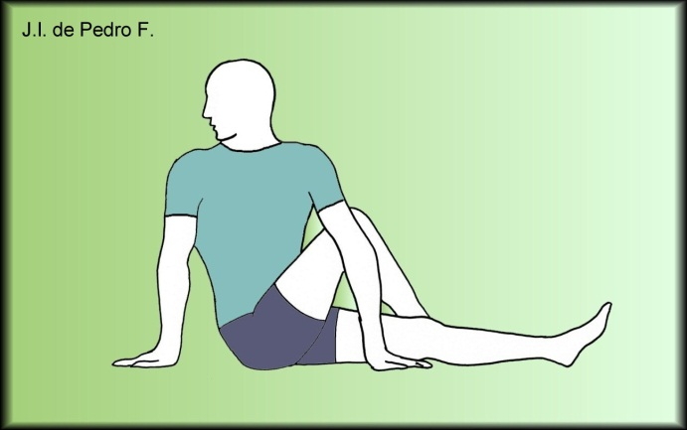
Primeramente, en ti está el valor. Tú vales. Eres la preciosa obra de la creación. Eres potencial de valores.
Tu existencia en el mundo fija lo esencial de tu presencia en él. Te llamaron a la existencia sin tu consentimiento, esto quiere decir que eres elegido, te llamaron a existir y ésta es verdaderamente tu vocación: Eres un ser dignamente valioso. Eres un templo donde habita el omnipotente, de Él recibes la dignidad de persona.
Ser persona, existiendo aquí y ahora, es un don que hay que cultivar cada día, desarrollando los talentos al máximo según tus capacidades. ¿Cómo se desarrollan?, comienza por tener un concepto aceptable y muy adecuado de tu ser, esto es valorarse. Por el contrario, venderse, o sea, no asumir con propiedad tu propia valía es permitir, desde ti mismo, dejarse afectar negativamente para vivir angustiado, resentido, vengativo…

- DUPLICA TUS TALENTOS

Tú valor está en lo que eres y trabajes por tu dignidad humana y no solamente en cosas materiales que poseas como la propiedad. Tú única y mayor propiedad eres tú con tus valores. Acéptate, no te desacredites, el reconocer tu dignidad te da seguridad. Inténtalo
Revisa continuamente los valores. Tienes que desear lo mejor para ti. Afronta la adversidad y decídete a mirar al mundo de otra manera y desde tu interioridad. Maneja la rutina de todos los días. Lo importante no son los problemas que aparecen a tu alrededor sino la manera como reaccionas ante ellos.
Crea tus propios pensamientos, ellos son la fuerza en la acción. Observa tus deseos, emociones, necesidades y revalóralos convirtiéndolos en elementos positivos para la vida.
Encuentra tu verdadera identidad, proponte metas que sean reflejo de tu autovaloración. Una meta puede ser tu salud física y mental. Tu salud es un bienestar psicológico y físico. Otra meta, albergar pensamientos positivos, así las situaciones no sean favorable, ellos se convertirán en polarizadores que convierten las fuerzas negativas en positivas.
Otra meta puede ser, descubrir tus potencialidades, todo lo puedes si te decides a realizarlo. Mejora tu imagen, aprende a vivir con alegría. Cultiva tu interioridad observando tus sentimientos, ya que lo interno es tan valioso y tan hermoso como la inteligencia que se encuentra en el universo.
Cultiva y desarrolla la capacidad de amar. Amplía tu horizonte de bondad. Sé tolerante y comprensivo, mejora la ternura. Aprende a amar y haz del amor el arma más poderosa. Contempla las cosas con amor y nacerás nuevamente cada día. Que tu tiempo sea sólo para amar; haz todo con amor y ama a toda la humanidad, comunícate con ella. Acepta los dones que has recibido gratuitamente sólo para el bien.
Si orientas positivamente tus pensamientos y sentimientos nadie podrá interferirte, por eso vuélvete crítico y no permitas que te manipulen.
Cultiva el amor a Dios. Él está cerca de ti más de lo que tú crees. Eres un ser humano, no abdiques de ello, Considérate indispensable en el camino de la vida y asume tu deseo de trascendencia eterna y no pierdas nunca la certeza de tu inmortalidad. Tú eres porque Dios te ama, te llama por tu nombre, te entiende y te oye. Eres la maravilla de Dios.
ACTIVIDAD
¿Qué son las emociones?, ¿por qué eres una maravilla de Dios?
- TU PROPÓSITO EN EL MUNDO
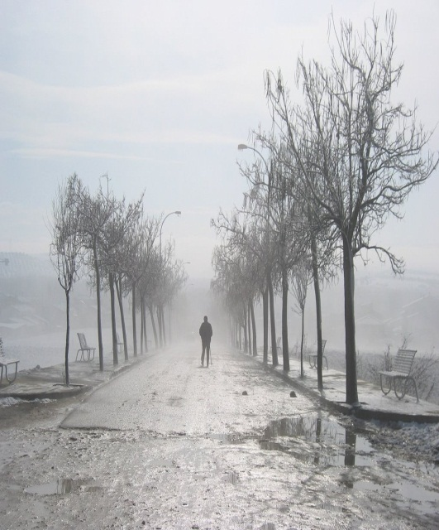
Existes para ser feliz, para una felicidad bien entendida. Existes porque eres una protagonista y tu papel sólo lo realizas por ti mismo, para ti y para los demás.
Pinta a cada día con una sonrisa. Debes proponerte alcanzar el equilibrio y procura no perder el control. Haz de ti lo que exactamente quieres ser. Con nobleza acoge tus desequilibrios y esfuérzate en todo. El propósito durante tu camino ha de ser el “Conócete a ti mismo”. Vive en armonía contigo mismo y acéptate como eres. Tienes el poder de dirigir tu vida y ser el piloto de ella, nadie lo hará por ti, por eso construye con bases sólidas y fuertes para que resistas en la adversidad.
Líbrate de la esclavitud de tus debilidades, confía que puedes y así será.
No albergues sentimientos de culpa, ellos te dañan y de nada te sirven. Por eso reconcíliate contigo mismo, perdónate siempre para que puedas perdonar a otros. Aleja de ti el miedo, “ama sin fronteras, cree sin límites y vive más allá del tiempo”
Respeta lo que eres, madura en todo sentido, actúa y vive dentro de los límites de tu autoimagen.
ACTIVIDAD INDIVIDUAL
- ¿Qué persona te necesita más?, ¿por qué?
- ¿De quién recibes auténticos y verdaderos estímulos? ¿y por qué?
- ¿Cómo es tu genio?
EVALUACIÓN DE LOS OBJETIVOS
¿Qué es para ti la dignidad de la persona?
¿Qué talentos reconoces en ti mismo?
¿Por qué es importante realizar la propia vocación?
. Elabora una cartelera sobre el tema del amor.
Para tu cuaderno
Escribe una carta al amigo donde lo animes a valorarse.
Recuerda
“Que el amor sea tu arma más potente”
EJERCICIOS PARA TU VIDA
.Reconozco mi dignidad de persona.
. Mis pensamientos son positivos.
. Yo amo a todos.
. Soy capaz siempre.
LECTURA COMPLEMENTARIA
QUIEN DECIDE ERES TÚ
Ponle cuidado a la siguiente anécdota que leí en un libro.
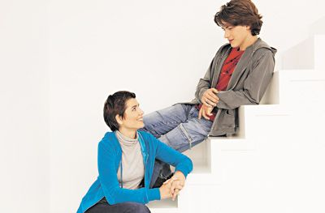
Siempre que llegaba una visita a casa, la mamá llamaba a su hijo para interrogarlo en público: Diles a las personas cómo te llamas, cuántos años tienes y qué vas a ser de grande. Se aburrió el chiquillo de sufrir todos los días el mismo examen y urdió una diablura, Apenas llegaron a la casa de las amigas de su mamá, irrumpió a la sala y dijo: “Me llamo como me pusieron, hoy cumplo siete años para que me den mi regalo y de grande voy a ser payaso”. Sonrieron las solemnes señoras. La mamá fulminó a Juanito, primero con una mirada en público, después con un cinturón a solas.
Sin duda ninguna que todos los niños y niñas del mundo oyen esta misma pregunta: Qué vas a estudiar, qué quieres cuando seas grande. Durante varios años tienen que resistir la curiosidad de parientes, amigos y extraños. La misma pregunta se repite a lo largo de diez o más años, como esa llovizna menudita que no para de caer durante el invierno.
Lo grave de todo esto no está en que la gente haga la misma pregunta sino en que los muchachos les den siempre la misma respuesta a la gente. Desde pequeño el niño empieza a decir que va estudiar ginecología, y la niña dice que va a ser aeromoza, aunque les dé trabajo pronunciar las palabras y mucho menos se les haya ocurrido en qué consisten estas profesiones, Y nada que salen de ahí. Peligrosamente se fijaron la idea para siempre en su cabeza y ya adolescentes continúan firmes en la elección que según ellos hicieron desde pequeñitos.
Joven amigo o amiga: Todos los que se interesan por ti, bien sean sus padres o tus familiares, amigos o compañeros, están como acecho expiando tus decisiones, interrogando tus deseos. ¿Qué vas a estudiar? Aun hasta los desconocidos, se atreven a formularte esta pregunta. Y una y dos y mil veces te asaltarán para decirte: ¿Qué vas a estudiar? Y viene entonces los consejos, y cada cual a su manera consiguiendo así opiniones encontradas. Éste aprueba tal o cual cosa, aquél la rechaza. ¿Qué hacer entonces? Por el lado del padre se analiza ante todo el aspecto económico. La mamá busca algo grande y digno para que puedas ser muy nombrado cuando te gradúes, y para no ser menos ante tus amigas. Los unos te quieren médico, los otros ingeniero, y tú quizás con tus arranques juveniles de aventura, sueñas con la aviación.
En otros oficios de la vida se comparten las responsabilidades: si es una oficina compartes las tareas con tus compañeros de trabajo; si es en el deporte, en el fútbol. Por ejemplo, la responsabilidad del triunfo se distribuye entre todo el equipo: ganan los once jugadores o pierden los once. Pero el decidirte por una profesión, es algo tan personal que nadie puede hacerlo sino el interesado. Ni siquiera los papás. Podríamos llegar a decir que ni siquiera Dios puede llevarte por la violencia en la elección. Porque Aquel que nos dió la libertad es el primero en respetarla.
El problema más íntimo es el de elegir. Cada uno ejercita ahí la libertad en toda su plenitud. Los demás no pueden ser sino espectadores pasivos. Tú eres el factor responsable de tu propia elección. El que decide eres tú y solamente tú. No faltan los jóvenes inconscientes que, llevando a la mano su título de bachiller aún no saben por qué carrera definirse. No han afrontado el problema, o no han querido. O dirás: “Me llamo Juanito, tengo siete años para que me den el regalo, y cuando sea grande voy a ser payaso”
LECCIÓN 1
VALORACION PERSONAL
“El individuo dueño de una elevada autoestima, sabe que debe vivir ahora, saboreando el proceso, en lugar de angustiarse por los últimos resultados de su gestión; pero cuida inteligentemente los objetivos que tiene trazados a largo plazo”
(Autoestima: Una palanca para mover el mundo)
OBJETIVOS
. Identificar elementos de valoración personal que lleve a la obtención de una firme autoestima.
. Practicar el cultivo de valores personales a través de experiencias vividas.
. Discriminar elogios y críticas que sean constructivas, eliminando prejuicios que impiden el crecimiento personal.
AUTOCONCEPTO
CADA PERSONA ES IMPORTANTE
Usted es una persona clave. Aunque esta máquina de escribir es un modelo viejo, trabaja muy bien a excepción de una tecla. Podría pensarse que con todas las otras teclas está funcionando bien, no se notaría una tecla que fallara, pero una tecla que falla arruina todo el esfuerzo.
Usted podría decir, bueno, yo soy sólo una persona; nadie notará si yo no me esfuerzo al máximo. Pero sí se nota la diferencia porque para que una entidad sea eficiente, se necesita la participación activa de cada uno de sus miembros, al máximo de sus capacidades y habilidades.
De modo que la próxima vez que usted piense que no es importante acuérdese de esta vieja máquina de escribir.
USTED ES UNA PERSONA CLAVE
(Tomado de Pasadema Weekly Journal of Business)
REFLEXIONA
. ¿Por qué soy muy importante en la sociedad?
. ¿Cómo has manifestado la violencia?
. ¿Cómo afectan tus comportamientos a la comunidad donde vives?
- ORIGEN DEL VALOR PERSONAL
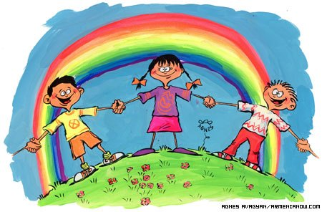
Usted es la fuente más genuina de valoración personal. Lo que la persona desea con mayor ahínco, no siempre es lo que realmente necesita para sí. Uno puede anhelar ser un científico o actor y de hecho haberlo conseguido y no sentirse satisfecho por ello.
Cuántos hay que adquieren la fama, el poder y la riqueza, pero la insatisfacción es su compañera. Deducimos entonces, que en lo extremo no está el origen de la felicidad entonces ¿dónde está?, la respuesta haz de buscarla dentro de ti, o sea, tú eres felicidad si así lo decides. Comprende esta gran verdad. Reconoce que la alegría de vivir es ahora, no después cuando falsamente creas, que obtengas tal o cual cosa.
Tu tarea principal aquí, es comprender que debes esforzarte por encontrar la fuente de valor personal en ti, con persistencia, aquí, allá, cada hora, en cada acción, en las exigencias del día, en el desafío del mañana.
- TU VIDA PUEDE SER MEJOR
Crea y experimenta el amor por tu vida que puede ser mejor todos los días. Recuerda que la valoras desde tu propia concepción valorativa. Para ello existen unos derroteros que fabricarás para sentirte a gusto contigo mismo, no importando situaciones y circunstancias; posees la capacidad de afrontarlas cambiando tu óptico sobre ellas. Todo pasa, nada es estático, todo fluye, sólo tienes que cambiar tu actitud mental sobre las cosas que pasan; estar por encima de los problemas, de situaciones conflictivas, así la paz interior permanecerá.
Comprende que el error está en confundir el valor íntimo de la persona con los hechos externos, sea que los recibas o que los hagas. Los Éxitos personales ofrecen satisfacciones que no son permanentes, las satisfacciones influyen positivamente en la imagen que uno tiene de sí mismo, y esto está bien, pues la alegría que recibes te motiva a continuar más empresas.

Ahora, lo que tú vales, la autoestima que has adquirido, no la fundes en los triunfos, cometes un error que habrás de pagar con ansiedad y sufrimiento, pues ignoras lo efímero del éxito o el triunfo.
Sólo lo que haces con entusiasmo y amor verdadero produce efectos satisfactorios que ayudan a construirte como ser valioso, pero desde íntimo de ti mismo como fruto de ser plenamente tú, en ti. Si has cultivado una elevada autoestima, si sabes vivir el ahora como lo único que posees, sabrás ser dueño de ti como individuo, ¡he ahí la clave! En lugar de angustiarse por los resultados fallidos, hay que aprender a saborear los pasos que has dado, ellos también ofrecen grandes satisfacciones, ¡disfrútalos!
ACTIVIDAD
Explica, ¿cómo te pones por encima de los problemas?

- LOS ELOGIOS Y LA CRÍTICA

La admiración que otros tengan por nuestras cualidades es algo que nos agrada, sin embargo cuando dejan de reconocerte y elogiarte no tiene por qué hacerte infeliz. “No eres más porque te alaben ni menos porque te vituperen”
La valoración y concepto que hacen de nosotros es agradable, estimula y anima a progresar. También la crítica sana nos impulsa a corregir comportamientos. Pero sobre todo, hay que vivir sin importar el qué dirán, esto impide la autonomía y por ende degrada la autoestima. No hay que esperar los gestos de aprobación, pues tratarías de hacer ingentes esfuerzos para modificar conductas propias en detrimento de tu personalidad. El auto concepto es el valor más grande para un ser humano, lo hace auténtico, genuino, original.
“Quien realmente se estima, se niega a aceptar el juicio ajeno como medida absoluta de su valía personal. Sabe aceptar el elogio y comprender la crítica, porque es consciente que puede equivocarse”
La crítica o el elogio sirve a una persona para ayudar a descubrirse con sinceridad, puesto que, esto es lo que favorece el crecimiento personal, y de lado quedará el perjuicio que jamás ha de minar el concepto de valoración personal. Por esto toda persona, en esencia, ha de considerarse lo suficientemente valiosa:
“Cuando acierta y AUNQUE se equivoque.
Cuando los demás la apoyan AUNQUE tenga que luchar sola.
Cuando tiene dinero y AUNQUE viva modestamente.
Cuando se destaca y AUNQUE pase inadvertida.
Cuando elogian y AUNQUE la critiquen.
Cuando se siente dichosa y AUNQUE la lastimen.
Cuando le dicen que vale y AUNQUE nadie se lo diga”

(Autoestima: Una palanca para mover el mundo)

ACTIVIDAD
De las frases anteriores, ¿cuál te conmueve más y por qué?
EVALÚA EL LOGRO DE LOS OBJETIVOS
Responde en tu cuaderno
. ¿Por qué una clara y firme autoestima es fuente de valoración personal?
. ¿Qué valores propios has cultivado hasta ahora?
. ¿Cuánto te afecta la crítica que te hacen los demás y por qué?
. Elabora una afiche sobre el tema de la vida
Recuerda
“Quien realmente se estima se niega a aceptar el juicio de los demás”
EJERCICIOS PARA TU VIDA
Recuerda que mediante la repetición de estos ejercicios resultarás siendo lo que te digas
. Yo valgo por mí mismo.
. Estoy seguro de mí.
.Ninguna crítica negativa me afectará.
. Yo soy capaz siempre.
LECTURA COMPLEMENTARIA
El siguiente poema tiene in impresionante título:
NO SOY SACRILEGIO NI PRIVILEGIO, PUEDE QUE NO SEA NI COMPETENTE NI EXCELENTE, PERO ESTOY PRESENTE.


“Mi felicidad soy yo, no tú”
No solamente porque tú puedes ser temporal, sino también porque tú quieres que sea lo que no soy.
No solamente porque tú puedes ser temporal, sino también tú quieres que sea lo que no soy.
No puedo ser feliz cuando cambio meramente para satisfacer tu egoísmo; ni me puedo sentir contento cuando me críticas por no pensar tus pensamientos o por no ver como tú.
Me llamas rebelde, pero por cada vez que ha rechazado tus creencias, te has rebelado contra las mías.
Yo no trato de moldear tu mente, sé que tratas con firmeza de ser sólo tú y no puedo permitir que me digas lo que debo ser porque me concentro en ser yo”
Dices que soy transparente y fácilmente olvidado, pero entonces ¿por qué trataste de usar mi vida para probarte a ti mismo lo que eres?
(Michele)
LECCIÓN 3
MENTE SANA
“Salud mental es estar en el camino de la sanación es continuar el viaje sin prisa ni pausa hacia la liberación interior, es despertar a niveles superiores de conocimiento y de conciencia donde el ser encuentra un espacio para la realización y, como hombre es por sí mismo y no sólo por lo que hace… Esto responde a una vivencia del ser humano como trascendente y espiritual… pues toca el sentido de la vida y anhelo de realización”
(Fabio Trujillo L.)
OBJETIVOS
. Identificar estados de salud mental que mejoren condiciones humanas que impiden el crecimiento personal.
. Elaborar derroteros personales que conduzcan a una vivencia integra en el compromiso humano.
REFLEXIONES
¿Qué es tener una mente sana?
¿Por qué el hombre es actor de su propio destino?
¿En qué consiste el crecimiento personal?
- CRECER EN SALUD MENTAL


Asumir la existencia como historia personal pero en relación comunitaria, es poner sentido de totalidad creadora para crecer con responsabilidad en ella. El hombre es actor de su destino y en cada comportamiento genera su propia existencia para mejorarla o destruirla. Haz de pensar en sentido individual y de la colectividad. Ocupada tu mente sólo con los pensamientos que tú quieras.
Poseer salud mental es amar la propia ida y la de los otros, responder por ella, cualificarla, hacerla próspera y desarrollarla al máximo como factor esencial de potencial humano. Esta posición es ante todo resultado de una actividad mental positiva. Es un trabajo desde el interior de cada uno. Eres el fruto de tus pensamientos y sentimientos. Tu mente es un gran campo abandonado y listo para sembrar semillas de positivismo, allí nacen, y como sólo tú eres dueño de él. La cosecha es para ti, el primero que la disfruta eres tú. Y como posees puedes dar de ella, y cuanto más tengas más puedes obsequiar. ¿Qué quieres sembrar ahora en tu campo?
ACTIVIDAD
Responde la pregunta anterior en tu cuaderno.

- EL CAMINO DEL CRECIMIENTO PERSONAL
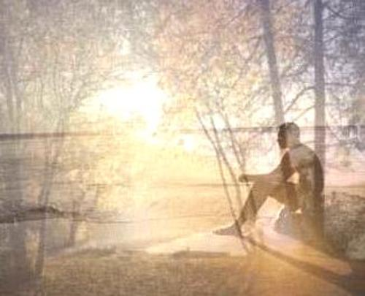
Ante todo, el camino ha de reconocerlo cada quien por sí mismo. Revisa tu sensibilidad, todos los sentidos te ponen en contacto con los otros y el mundo. Luego ponte en contacto con tu mente y cuerpo utilizando la intuición para desarrollar una comunicación verdadera e íntima y atiende el lenguaje no verbal, esto te ayudará al crecimiento humano.
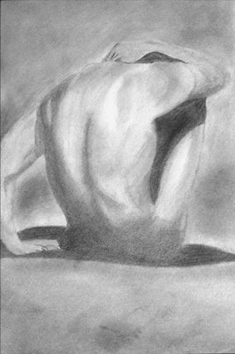
Observa también los cambios físicos a medida que vas viviendo. Tu cuerpo es lo más auténtico que posees, él te acompañará hasta tu muerte. Cambia también tu manera de pensar, de ser, de relacionarte, de experimentar la humanidad. Sabes que todo fluye. En tu mente cambia el proceso de identificación, o sea, el reconocimiento y aquí puedes buscar las respuestas a lo que eres y haces. Has llegado a un estado óptimo de salud mental cuanto tu vocación de hombre realiza primero la de SER: “es por esto que el hombre está llamado a alcanzar un más profundo nivel de conocimiento interior, donde pensar no sólo tiene que ver con lo puramente racional” (F. Trujillo)
Otro factor que contribuye a adquirir salud mental son los afectos, ellos manifiestan en las relaciones con lo más cercanos familiares y amigos. Revisar nuestros afectos y desafectos es esencial para el crecimiento personal. Este sentimiento es muy importante durante la existencia puesto que de él van a depender grandemente el autoconcepto y las relaciones humanos, el amor por la vida y las emociones.
Recuerda que el ser social es un principio universal y la historia particular está influenciada por el entorno cultural, social y político. Allí se puede desarrollar el concepto de pertenecía, desde el propio sí, hasta la nacionalidad y universalidad, Esto contribuye a trabajar por todos los hombres, que quiere decir, mejoramiento de la humanidad, puesto que lo que se quiere es liberar al hombre y no esclavizarlo.
Finalmente es necesario que el hombre tome conciencia de sí, salga de sí mismo y sienta lo inmenso de la creación, disminuya su prepotencia, y reconozca frente al universo, su pequeñez, pero también el milagro maravilloso de su ser y existir. (Reconocimiento que se lea aquí del libro “El Milagro Más Grande del Mundo”. De Og. Mandino, el tema “MEMORÁNDUM DE DIOS PARA TI”, página 133).

Es necesario que vivas íntimamente y en contacto con la naturaleza; ella es el “punto de partida en la trascendencia humana y el despertar de tu espiritualidad”, puesto que hemos de ubicarnos como pertenecía a la humanidad en relación profunda con el cosmos.
En lo humano hay algo superior o trascendente y es el componente espiritual y divino. Esta verdad interior es un gran camino para encontrar la salud mental. Esta verdad cambia el estilo de vida en el hombre, pues favorece el desarrollo íntegro de su ser. Crecer en salud mental como tarea del hombre es “ir más allá de lo físico y vivir profundamente la espiritualidad”, sabiendo que estamos en la tierra pero la meta es trascendental: el cielo.
Crecer en persona es pues cualificarse a través de la existencia, igualmente cualificada desde lo íntimo de cada uno; es nuestra responsabilidad, compromiso y respuesta a lo que hemos de ser
REFLEXIONA AHORA
. ¿Por qué la liberación interior exige una meta sana?
. ¿Qué responsabilidad tiene ante Ti en la realización como persona sana?
. ¿Cómo los sentimientos negativos (iras, odios, rencores..) te impiden tener una mente sana?
EVALÚA SI LOGRASTES LOS OBJETIVOS
Sintetiza en tu cuaderno
. ¿Cómo puedes sembrar en tu mente sentimientos positivos?
.Escribe con tus palabras los “pasos en el camino2 del crecimiento personal.
.Elabora un afiche sobre la prosperidad o la libertad.
Para razonar en tu grupo:
. ¿Cómo cualificas tu existencia para que vivas con salud mental?
. ¿Por qué el ser humano es trascendente?
Recuerda
“Salud mental es estar en el camino de la sanación y liberación interior”
EJERCICIOS PARA TU VIDA
Repite frecuentemente estos ejercicios para que resultes siendo lo que dices:
. Soy un maravilloso ser humano
.Vivo siempre positivo.
.lejos de mí sentimientos negativos.
.Cambio de ideas negativas por las positivas
. Soy capaz siempre.

Un sueño para el tercer milenio


Un año más

Un año que ha transcurrido es como desear atrapar el viento en mis
manos, es pensar y pensar lo que este año pude realizar. ¿Sabes...?, soy más viejo que el enero anterior y un poco más joven que el amanecer que mañana me despertara.
Un año más, un año lleno de ludias y desafíos; ¿sabes...?, los errores
que cometí y los aciertos que logré es un tiempo que ya viví.
Un año más, con nostalgia le digo adiós y con una alegría nueva deseo
mañana volver a empezar; ¿sabes...?, mi camino es un camino que todos los días debo reiniciar y cada día que termina más enamorado estoy de existir.
Un año más es brindar contigo, mujer mía, con el anhelo de volverte a
enamorar; es una mirada de cómplice saber que existes, amigo del andar; es conocer la paciencia de una madre que todo lo puede despertar; es mirarte con ese rostro nuevo que Dios me regaló y llamarte hijo mío para poderte siempre amar.
Un año más, expresiones del alma, esperanzas del mañana; parece ser
que hace un instante volví a nacer, las palabras no pronunciadas, las
caricias que no te entregué; ¿sabes...?, no voy a dejar de nuevo el
momento pasar, porque hoy si te voy a amar, y ese año que hoy inicia
será el principio del tiempo que me resta por vivir y te quiero asegurar
que he decidido comprometerme desde ahora a triunfar...



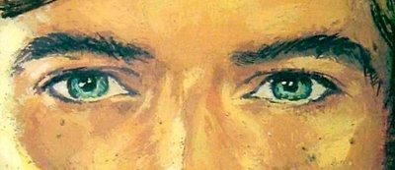

Necesito tus ojos
Quisiera tener, Señor, unos ojos que me permitan comprender al mundo
con todas sus contradicciones, sus maravillas y aberraciones, sus aciertos y sus absurdos; unos ojos que puedan entender por qué:
Existen los violadores y criminales que pueden embrutecer y perder
tantos talentos de jóvenes promesas que se hunden entre las drogas y la

masificación mental...
Ojos que me ayuden a entender la prostitución de los niños, pequeños
que son usados y que pudren en sus manos lo que debería ser cristalina
pureza...
Ojos que me permitieran comprender la soledad y el abandono de esos
padres que dieron ayer su amor sin respuesta, y que un hijo sin mirarlos
para siempre los dejó...
Ojos que distingan la mirada de la venganza y el rencor de quien se
ensaña humillando y no detiene su odio hasta ver destruido a su
enemigo...
Ojos que me expliquen por qué los padres no podemos percibir el
anhelo de un niño por una caricia que alimente su espíritu, un consuelo
en su tierna tristeza que ennoblezca su alma...
Señor..., ¿existirán esos ojos en algún lugar del mundo?, ¿alguien podrá
enseñarme a mirar lo que yo quiero ver?...
Ojos que pudieran soñar, ojos que abiertos a lo imposible me respondan
que si lo puedo lograr, ojos que hagan resaltar de lo ordinario lo
extraordinario, ojos que imaginen al mundo que yo deseo tener y que
comprometan todo mi ser a que si lo puedo lograr...
Sé, en lo más profundo de mi ser, que los ojos de Dios en mi los podré
encontrar. Señor, quiero tus ojos para comprender, amar y sentir la
bondad del amor; necesito sentir tu presencia en mi corazón.
Los ojos de Dios pueden ver el mal del mundo, pero también
contemplan maravillados a esos pocos idealistas que entregan su vida
para rescatar al niño en su abandono, al anciano en su soledad, a
impulsar a la juventud para que realice un mundo mejor, a quien perdona sin límites y nos da una caricia sin exigir deuda alguna, a quien puede amar a quien no conoce, a quien da lo mejor de sí sin tener
responsabilidad alguna... A ellos los ve Dios, a los hombres y mujeres que le han dado su tiempo, su vida por amor.
Ojos que observen a los que cada día contribuyen a realizar su
Creación, entregando su vida sin límites porque creen en el amor y a ellos Dios no sólo los ve, sino que los guarda por siempre en su corazón;
enséñame, te lo suplico, para que aprenda a ver con tus ojos.

Rescatar una estrella

Visité el continente austral, pues tenía especial interés en conocer una
playa. Allí sucedió uno de los fenómenos más sorprendentes de la
naturaleza. Durante algunos días se desató una tormenta tan poderosa
que parecía que el cielo quisiera sumergir a la tierra y el mar estaba tan
agitado que parecía que deseaba tragarse la playa. El último día del
fenómeno, la furia de la tormenta se desaté en toda su extensión.

Al día siguiente amaneció en una calma extraordinaria; el color del mar
era de un azul turquesa indescriptible, un arco iris partía de la playa y se perdía en la inmensidad del mar, pero algo extraño yacía sobre la playa: estaba tapizada de estrellas de mar. Durante la noche fueron arrojadas de su elemento vital, miles, tal vez millones de estrellas que inevitablemente agonizaban por no estar en su medio natural. Un pescador, al ver tal espectáculo, empezó desesperadamente a devolverlas al mar y gritaba pidiendo ayuda a otras personas que también observaban con sorpresa ese amanecer y se reían de él. Uno de ellos irónicamente le reclamó la inutilidad de su esfuerzo: “Para qué pides ayuda, qué no te das cuenta de que son miles, no tiene ningún caso, no acabaríamos nunca, inevitablemente van a. morir”; el hombre que se empeñaba en salvarlas se detuvo un instante, reflexioné observando detenidamente la estrella que tenía en la mano y exclamé: “Esta estrella si va a vivir”, y la lanzó al mar.
Cuando conocemos nuestra realidad mundial de millones de niños que
mueren de hambre, de los escuadrones de la muerte en Brasil que por
unos cuantos dólares los asesinan porque los consideran una molestia
social, el cólera que azota al Perú derivado de la miseria y el abandono
que vive gran parte de su población, los niños de México que deambulan
por las calles en una búsqueda desesperada por sobrevivir, ¿no son acaso estrellas que están agonizando y que debemos regresar al mar?
Planteaba a los jóvenes de liderazgo juvenil un caso de ética. Una
mujer les plantea el siguiente caso: “Todos mis hijos manifiestan cierto
retraso mental, mi marido es alcohólico y tengo problemas de salud, y
ahora estoy embarazada, ¿debo de abortar o no?” Por supuesto, los
jóvenes polemizaron y finalmente unos apoyaron y otros no el aborto. Los que estaban a favor argumentaron que no era conveniente que la mujer corriera el riesgo de traer un ser anormal al mundo y era preferible conservar su salud en beneficio de toda su familia, a este grupo le contesté que si la mujer abortaba estaría asesinando a Beethoven, pues era ésta precisamente la circunstancia familiar que este gigante de la música universal encontró al llegar a la vida.
La libertad es un don que hasta Dios respeta. Cada ser humano puede
hacer de su vida lo que desee, pero nadie tiene el derecho a decidir la
vida de otro. Estoy convencido de que nadie hubiera visto con agrado que Pasteur, Gandhi, Hidalgo o la madre Teresa hubieran sido abortados. A mí en lo personal no me gustaría haber sido abortado. Cada ser que llega al mundo es una pequeña luz de esperanza para la humanidad. ¿Quién va a llegar a ser? Nadie lo sabe, pero tiene la gran opción de coadyuvar a crear un mundo mejor.
La gran evolución genética del ser humano sigue avanzado día a día en
la arquitectura social y el mundo cada vez es más humano, libre y justo.
Demos oportunidad a todos los seres de que lleguen a su plenitud,
rescatemos estrellas a través de regresar a la vida a un niño abandonado, rehabilitar a un joven drogadicto, recuperando a esos pequeños que todos los días son prostituidos; todos sin excepción de raza o nación tienen derecho a la realización pues aunque estemos divididos por fronteras, todos somos hijos de Dios. Rescata una estrella para alcanzar el cielo.
Una gota de amor
Madre Teresa
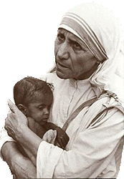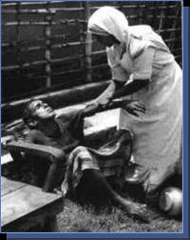
Estando la madre Teresa en compañía de unos visitantes ingleses, llegó
un moribundo a su dispensario. Ella suspendió de inmediato la
entrevista y se dedicó a atender con gran cariño al menesteroso, el cual tenía infestado todo su cuerpo de lepra. Una vez que lo limpió y curó lo mejor que pudo, se arrodilló a su lado y le dio un beso en la mejilla, la cual estaba totalmente llagada, acción que provocó a uno de los ingleses la exclamación: “Madre, ni por 10 mii libras esterlinas haría lo que acaba
usted de realizar”, a lo que ella contestó: “Ni yo tampoco, mi estimado
lord”. Se refería básicamente a que hay acciones de dar que no tienen
precio, lo cual confirma que solamente lo barato se compra con dinero.
Si algo tiene precio, no vale la pena.

Sonreír


• Sonríe al despertar, te dispondrá a tener un día de éxito.
• Sonríe al saludar, le darás alegría a los demás.
• Sonríe al trabajar, disfrutarás tus responsabilidades.
• Sonríe al ordenar, y tu gente más fácilmente se dejará conducir.
• Sonríe al servir, enriquecerás todo lo que haces por los demás.
• Sonríe al preguntar, esto te facilitará las respuestas.
• Sonríe al hablar, harás más grata tu presencia.
• Sonríe y embellecerás tu rostro, será una señal para atraer la atención
de aquellos a quienes amas. Y si ante, la adversidad te atreves a
esbozar una sonrisa, tu espíritu se ennoblecerá.
Recuerda siempre que para dar rienda suelta a tu alegría la expresión
más sublime de tu alma será tu sonrisa.
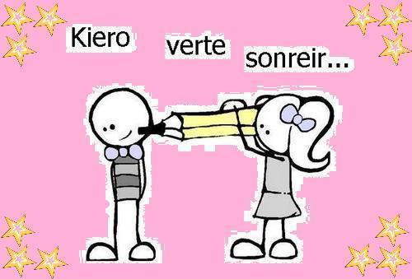
Salto de fe
La creación de nadie



En alguna ocasión se suscitó una fuerte discusión entre dos amigos, uno
creyente de la existencia de Dios y el otro absolutamente incrédulo y
ateo. Después de una larga y bizantina discusión, se separaron muy
molestos.
El creyente, con el deseo de convencer a su amigo, construyó en una
habitación de su casa un planetario, al cual le invirtió mucho tiempo y
dinero para simular el universo en movimiento, en el cual aparecían el
sol, los planetas, música sideral, cometas, etcétera. Lo realizó con tanto
cuidado y esmero que cuando uno entraba a esa habitación se sentía
flotar en el espacio.
Invitó a visitarlo a su amigo ateo, y cuando este último, sorprendido, le
preguntó al constructor quién había realizado tan magnífica obra maestra.
El creyente le contestó: “Nadie”; a lo cual, por supuesto, el otro reclamó:
“¡Oye, no soy tonto! Esto lo debe haber hecho alguien; no creo que se
haya hecho solo”.
El creyente lo sacó de la habitación y, como era de noche, lo llevó al
jardín de su casa y le dijo: “Mira, observa el firmamento, las estrellas, la
perfecta armonía de las fuerzas en movimiento. ¿Sabes...? —le dijo
finalmente—. Toda esta maravilla nadie la hizo”. En ese momento el ateo comprendió que existía un poder superior.
La vida es un milagro, un amanecer una flor un niño... en fin, quien no
cree en los milagros no es realista.

La tienda de la verdad
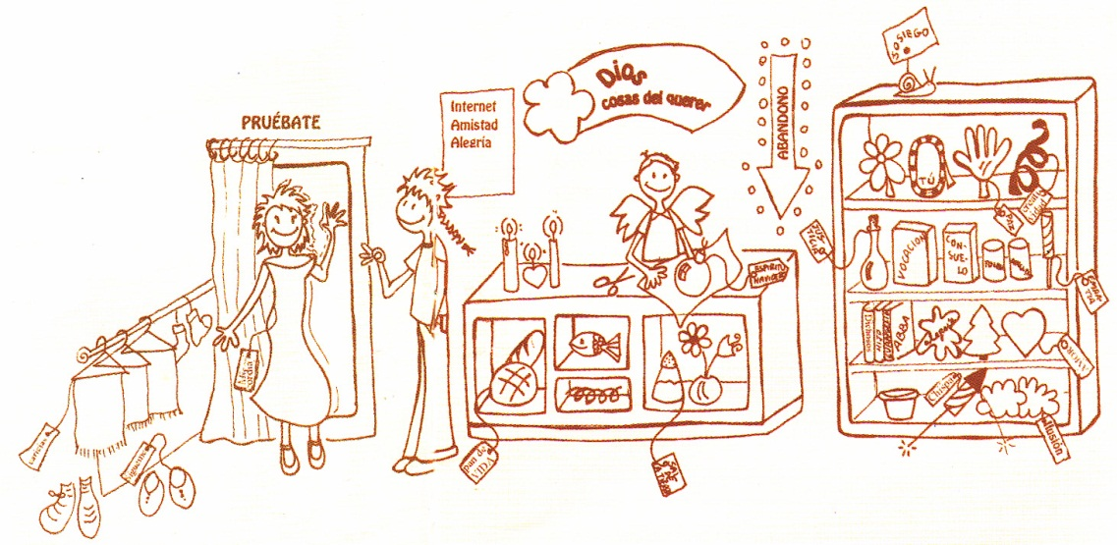

A Dios se le ocurrió poner una tienda donde los seres humanos
pudieran comprar lo que necesitaban. Un ser confundido se presentó a
hora muy temprana y con cierto temor pregunto si le podían vender “la
verdad”. La dependiente, por cierto un ángel muy atractivo,
definitivamente celestial, amablemente le cuestioné que si estaba seguro de lo que solicitaba, pues era un pedido muy ambicioso el querer adquirir la verdad absoluta. El hombre insistió, y finalmente el ángel accedió a surtir su pedido sin dejar de advertirle que el costo sería muy alto, por lo que el cliente sin dudarlo echo mano de su chequera dispuesto a pagar cualquier cantidad por el precio de la verdad, sin embargo, el ángel le advirtió que “la verdad” no tenía precio alguno, sino el costo de la responsabilidad de asumir el conocimiento de la verdad. El cliente titubeó un instante, pero finalmente aceptó correr el riesgo sin importar las consecuencias. El ángel lo pasó a una sala especial, reservada para los clientes verdaderamente importantes que por su propia ambición los había llevado a solicitar lo más costoso.
El lugar estaba extraordinariamente decorado y con un gusto exquisito;
le sirvieron un delicioso licor, pues el pedido lo ameritaba; cómodamente nuestro personaje se instalé y observé sorprendido cómo, de una gaveta tallada en madera preciosa, sacó el ángel una bellísima caja de cristal cortado y con sumo cuidado la deposité en una fina mesa. El ángel le pidió que la abriera y se enterara de “la verdad”, el hombre titubeé un instante, pero decidido al fin se atrevió a abrirla. Para su sorpresa solamente encontró una letras luminosas que decían: “Nadie es
responsable de ti mismo, no culpes a ningún otro ser de lo que tú no has podido lograr”. Tu felicidad, tu realización o tu mediocridad solamente tienen un autor, Tú. Vive de hoy en adelante con esta verdad y atrévete a ser para lo que fuiste creado: un “Triunfador”.
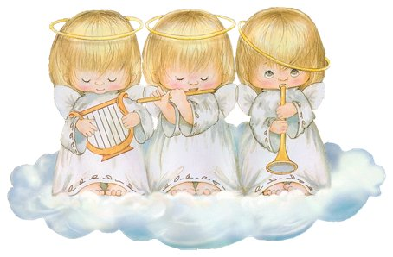

Alegría de vivir
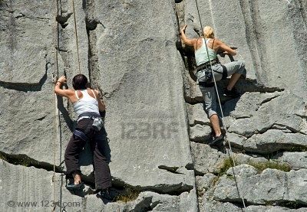
Llamaron a las puertas del cielo tres alpinistas que habían muerto
instantáneamente en un accidente al caer desde lo más alto de la
montaña Punta de Flecha.
En la entrada, un ángel que se encargaba de recibir a los recién
llegados, interrogó a cada uno de ellos sobre sus últimos pensamientos
durante la fatal caída.
El primero contestó: “Yo pensé en mi esposa y en mis hijos, en la
penosa situación económica en que los iba a dejar pues yo era el único
sustento de mi familia”.
El ángel entonces le negó la entrada al cielo.
El segundo alpinista confesó: “Yo juré arrepentirme de todos mis
pecados, de lo que hice mal y de lo que omití hacer y pedí perdón a todos aquellos a quienes lastimé”.
El ángel sentenció: “Tú tampoco mereces entrar al cielo”.
El tercer montañista titubeó antes de hablar, por lo que el ángel
insistió: “Anda, dime lo que pensaste al caer”.
“Lo que pasa, es que tengo pena de lo que sentí, contestó y tras un
momento continuó: “Sabes, yo siempre soñé con volar, de ahí mi afición
a escalar grandes montañas, por ello cuando me vi en tal situación, lo
único que tuve presente en aquel instante fue la hermosa sensación de
flotar y surcar el aire de poder admirar desde lo alto las maravillas de la
naturaleza..., claro el porrazo fue tremendo, pero en aquel momento sólo pensé en disfrutar aquella experiencia única
El ángel entonces le dijo: “Tú sí puedes entrar al cielo porque tuviste la
capacidad de disfrutar de la Creación y tendrás, por supuesto, la
capacidad de disfrutar del cielo”.

Se necesita un idealista

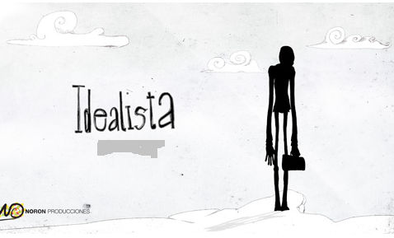


• Idealista es aquel que comprende que su misión inicia donde su
responsabilidad termina.
• Idealista es aquél que está firmemente convencido de que lo imposible
es posible, el que tiene el don de ver las cosas como deberían ser, sus
pies están en la tierra y su mirada en las estrellas.
• Idealista es quien lucha incansablemente por lograr su sueño, y vive
permanentemente su pasión, pues no importando el tiempo, sabe que
al final vencerá. Y si acaso muriera en la lucha, dirán de él:
“Simplemente murió, nunca fue vencido”.
• Idealista es quien vive realmente su compromiso, pues al final de cada
día termina cansado y vacío, ya que entregó lo mejor de él mismo por
realizar su ideal.
• Idealista es quien sabe con certeza que la más pequeña acción en pos
de sus sueños lo acerca más a sus estrellas.
• Idealista es aquel a quien le duele profundamente la enfermedad y el
abandono en que vive el ser humano, el que no tolera la injusticia, y
siente profundamente la miseria; el que vive lastimado al contemplar
la destrucción de la naturaleza ...; el que siente en carne propia una
herida abierta y profunda por cada niño, que sin importarle a nadie, ha
hecho de la calle su morada.
• Idealista es aquel invencible que tiene la firme convicción de que en su
nación está su propia realización y es ésta la única forma de heredar
su espíritu a la humanidad,.., y muere en paz devolviéndole a Dios la
esencia de su Creación.

Un sueño para el tercer milenio


Cuando el ser humano sueña, deja volar su imaginación y así, un día
soñó con un mundo mejor, un mundo sin fronteras en el que, sin perder
su identidad y sus raíces, todos los seres humanos se unían en una gran
fraternidad en la que, sin importar raza, credo, color o nacionalidad, al fin se vinculaban para rescatar al miserable y al abandonado.
Y asociando talento y riqueza, encontraban la fórmula para garantizar
la sonrisa de todos los niños del mundo, concediéndoles el derecho
universal de ser inteligentes y difundiendo los derechos humanos
universales.
Y se entregaban a la tarea de educar a la juventud en el uso de una
libertad responsable, que dignificara al cuerpo y lo salvaguardara de la
degradación y del aborto.

Y soñaban que la paz empezaba a florecer como el valor fundamental
en el corazón de los hombres, y las guerras y genocidios quedaban
solamente como testimonio aberrante de una historia ya narrada.
Y así, el sueño fue tomando cuerpo. Cuando desperté, me encontré con
un grupo de idealistas que casualmente habían imaginado lo mismo y
mayor fue mi sorpresa al saber que todos ellos forman parte de una
Nueva Generación, que en sus venas corre sangre mestiza, india y
española, y se identifican como la nueva generación de jóvenes
exportadores de valores, portadores de la misión de llevar amor a todo el mundo.

Hoy, un día diferente


• Hoy eliminaré de mi agenda dos días: ayer y mañana.
• Ayer fue para aprender y mañana será la consecuencia de lo que hoy
pueda realizar.
• Hoy me enfrentaré a la vida con la convicción de que este día jamás
volverá.
• Hoy es la última oportunidad que tengo de vivir intensamente, pues
nadie me asegura que mañana volverá a amanecer.
• Hoy tendré la audacia de no dejar pasar una sola oportunidad, mi
única alternativa es la de triunfar.
• Hoy invertiré mi recurso más importante: mi tiempo, en la obra más
trascendental: mi vida, cada minuto lo realizaré apasionadamente para
hacer de hoy un día diferente y único en mi vida.
• Hoy desafiaré cada obstáculo que se me presente con la fe de que
venceré.
• Hoy seré la resistencia al pesimismo y conquistaré al mundo con una
sonrisa con la actitud positiva de esperar siempre lo mejor.
• Hoy haré de cada tarea ordinaria una expresión sublime, demostrando
en cada momento la grandeza de mi ser.
• Hoy tendré los pies en la tierra comprendiendo la realidad y la mirada
en las estrellas para inventar mi porvenir.
• Hoy tendré tiempo de ser feliz y dejaré mi aroma y mi presencia en el
corazón de los demás convirtiendo cada una de mis acciones en
manifestaciones de amor.

Tú eres diferente
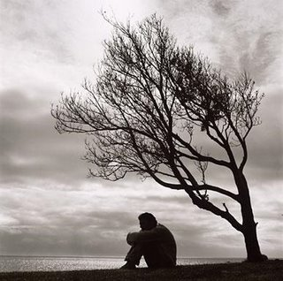

• Tú naciste para formar parte de la aventura más extraordinaria que
solamente Dios pudo concebir: vivir para participar de su Creación.
• Tú eres un ser singular, jamás otro ser como tú podrá existir, posees el
don de Dios, en tu imaginación están todos los sueños que deseas
alcanzar; suma tu voluntad, carácter y decisión e inevitablemente tus
estrellas se convertirán en realidad.
• Tú tienes el poder en tus manos, para morir o para vivir, dentro de ti
existe todo el universo y fuiste dotado con una voluntad y
determinación para lograr lo que deseas alcanzar, eres único y diferente, obra irrepetible y magistral, tu único destino es triunfar.
• Tú eres ese alguien especial que posee la fortaleza o la debilidad y está
en tu decisión, sentarte a la orilla del camino para ver a los otros
triunfar o comprometerte con la vida misma y decidirte a lograr tu
plenitud y la cima conquistar.
• Tú eres la suma de todas las generaciones anteriores y tienes la
oportunidad histórica de mejorar a la humanidad y entregar tu existir
para heredar a tus hijos un nuevo amanecer.
• Tú eres el ser a quien Dios confié la realización de su Creación.

ANIMARSE A VOLAR

..Y cuando se hizo grande, su padre le dijo:
-Hijo mío, no todos nacen con alas. Y si bien es cierto que no tienes obligación de volar, opino que sería penoso que te limitaras a caminar teniendo las alas que el buen Dios te ha dado.
-Pero yo no sé volar – contestó el hijo.
-Ven – dijo el padre.

Lo tomó de la mano y caminando lo llevó al borde del abismo en la montaña.
-Ves hijo, este es el vacío. Cuando quieras podrás volar. Sólo debes pararte aquí, respirar profundo, y saltar al abismo. Una vez en el aire extenderás las alas y volarás...
El hijo dudó.
-¿Y si me caigo?
-Aunque te caigas no morirás, sólo algunos machucones que harán más fuerte para el siguiente intento –contestó el padre.
El hijo volvió al pueblo, a sus amigos, a sus pares, a sus compañeros con los que había caminado toda su vida.
Los más pequeños de mente dijeron:
-¿Estás loco?
-¿Para qué?
-Tu padre está delirando...
-¿Qué vas a buscar volando?
-¿Por qué no te dejas de pavadas?
-Y además, ¿quién necesita?
Los más lúcidos también sentían miedo:
-¿Será cierto?
-¿No será peligroso?
-¿Por qué no empiezas despacio?
-En todo casa, prueba tirarte desde una escalera.
-...O desde la copa de un árbol, pero... ¿desde la cima?
El joven escuchó el consejo de quienes lo querían.
Subió a la copa de un árbol y con coraje saltó...
Desplegó sus alas.
Las agitó en el aire con todas sus fuerzas... pero igual... se precipitó a tierra...
Con un gran chichón en la frente se cruzó con su padre:
-¡Me mentiste! No puedo volar. Probé, y ¡mira el golpe que me di!. No soy como tú. Mis alas son de adorno... – lloriqueó.
-Hijo mío – dijo el padre – Para volar hay que crear el espacio de aire libre necesario para que las alas se desplieguen.
Es como tirarse en un paracaídas... necesitas cierta altura antes de saltar.
Para aprender a volar siempre hay que empezar corriendo un riesgo.
Si uno quiere correr riesgos, lo mejor será resignarse y seguir caminando como siempre.

como creer
Un rey fue hasta su jardín y descubrió que sus árboles, arbustos y flores se estaban muriendo.
El Roble le dijo que se moría porque no podía ser tan alto como el Pino.
Volviéndose al Pino, lo halló caído porque no podía dar uvas como la Vid. Y la Vid se moría porque no podía florecer como la Rosa.
La Rosa lloraba porque no podía ser alta y sólida como el Roble. Entonces encontró una planta, una Fresia, floreciendo y más fresca que nunca.
El rey preguntó:
¿Cómo es que creces saludable en medio de este jardín mustio y sombrío?
No lo sé. Quizás sea porque siempre supuse que cuando me plantaste, querías fresias. Si hubieras querido un Roble o una Rosa, los habrías plantado. En aquel
momento me dije: "Intentaré ser Fresia de la mejor manera que pueda".
Ahora es tu turno. Estás aquí para contribuir con tu fragancia. Simplemente mirate a vos mismo.
No hay posibilidad de que seas otra persona.
Podes disfrutarlo y florecer regado con tu propio amor por vos, o podes marchitarte en tu propia condena...

El buscador
Esta es la historia de un hombre al que yo definiría como buscador
Un buscador es alguien que busca. No necesariamente es alguien que encuentra. Tampoco es alguien que sabe lo que está buscando. Es simplemente para quien su vida es una búsqueda.
Un día un buscador sintió que debía ir hacia la ciudad de Kammir. Él había aprendido a hacer caso riguroso a esas sensaciones que venían de un lugar desconocido de sí mismo, así que dejó todo y partió. Después de dos días de marcha por los polvorientos caminos divisó Kammir, a lo lejos. Un poco antes de llegar al pueblo, una colina a la derecha del sendero le llamó la atención. Estaba tapizada de un verde maravilloso y había un montón de árboles, pájaros y flores encantadoras. La rodeaba por completo una especie de valla pequeña de madera lustrada… Una portezuela de bronce lo invitaba a entrar. De pronto sintió que olvidaba el pueblo y sucumbió ante la tentación de descansar por un momento en ese lugar. El buscador traspaso el portal y empezó a caminar lentamente entre las piedras blancas que estaban distribuidas como al azar, entre los árboles. Dejó que sus ojos eran los de un buscador, quizá por eso descubrió, sobre una de las piedras, aquella inscripción … “Abedul Tare, vivió 8 años, 6 meses, 2 semanas y 3 días”. Se sobrecogió un poco al darse cuenta de que esa piedra no era simplemente una piedra. Era una lápida, sintió pena al pensar que un niño de tan corta edad estaba enterrado en ese lugar… Mirando a su alrededor, el hombre se dio cuenta de que la piedra de al lado, también tenía una inscripción, se acercó a leerla decía “Llamar Kalib, vivió 5 años, 8 meses y 3 semanas”. El buscador se sintió terrible mente conmocionado. Este hermoso lugar, era un cementerio y cada piedra una lápida. Todas tenían inscripciones similares: un nombre y el tiempo de vida exacto del muerto, pero lo que lo contactó con el espanto, fue comprobar que, el que más tiempo había vivido, apenas sobrepasaba 11 años. Embargado por un dolor terrible, se sentó y se puso a llorar. El cuidador del cementerio pasaba por ahí y se acercó, lo miró llorar por un rato en silencio y luego le preguntó si lloraba por algún familiar.
- No ningún familiar – dijo el buscador - ¿Qué pasa con este pueblo?, ¿Qué cosa tan terrible hay en esta ciudad? ¿Por qué tantos niños muertos enterrados en este lugar? ¿Cuál es la horrible maldición que pesa sobre esta gente, que lo ha obligado a construir un cementerio de chicos?.
El anciano sonrió y dijo: -Puede usted serenarse, no hay tal maldición, lo que pasa es que aquí tenemos una vieja costumbre. Le contaré: cuando un joven cumple 15 años, sus padres le regalan una libreta, como esta que tengo aquí, colgando del cuello, y es tradición entre nosotros que, a partir de allí, cada vez que uno disfruta intensamente de algo, abre la libreta y anota en ella: a la izquierda que fu lo disfrutado…, a la derecha, cuanto tiempo duró ese gozo. ¿ Conoció a su novia y se enamoró de ella? ¿Cuánto tiempo duró esa pasión enorme y el placer de conocerla?…¿Una semana?, dos?, ¿tres semanas y media?… Y después… la emoción del primer beso, ¿cuánto duró?, ¿El minuto y medio del beso?, ¿Dos días?, ¿Una semana? … ¿y el embarazo o el nacimiento del primer hijo? …, ¿y el casamiento de los amigos…?, ¿y el viaje más deseado…?, ¿y el encuentro con el hermano que vuelve de un país lejano…?¿Cuánto duró el disfrutar de estas situaciones?… ¿horas?, ¿días?… Así vamos anotando en la libreta cada momento, cuando alguien se muere, es nuestra costumbre abrir su libreta y sumar el tiempo de lo disfrutado, para escribirlo sobre su tumba. Porque ese es, para nosotros, el único y verdadero tiempo vivido.
EL OSO

Esta historia habla de un sastre, un zar y su oso.
Un día el zar descubrió que uno de los botones de su chaqueta preferida se había caído.
El zar era caprichoso, autoritario y cruel (cruel como todos los que enmarañan por demasiado tiempo en el poder), así que, furioso por la ausencia del botón mandó a buscar a su sastre y ordenó que a la mañana siguiente fuera decapitado por el hacha del verdugo.
Nadie contradecía al emperador de todas la Rusias, así que la guardia fue hasta la casa del sastre y arrancándolo de entre los brazos de su familia lo llevó a la mazmorra del palacio para esperar allí su muerte.
Cuando, cayo el sol un guardiacárcel le llevó al sastre la última cena, el sastre revolvió el plato de comida con la cuchara y mirando al guardiacárcel dijo – Pobre del zar.
- El guardiacárcel no puedo evitar reírse - ¿Pobre del zar?, dijo pobre de ti tu cabeza quedará separada de tu cuerpo unos cuantos metros mañana a la mañana.
- Si, lo sé pero mañana en la mañana el zar perderá mucho más que un sastre, el zar perderá la posibilidad de que su oso la cosa que más quiere en el mundo su propio oso aprenda a hablar.
- ¿Tú sabes enseñarle a hablar a los osos?, preguntó el guardiacárcel sorprendido.
- Un viejo secreto familiar... – dijo el sastre.
Deseoso de ganarse los favores del zar, el pobre guardia corrió a contarle al soberano su descubrimiento:
¡¡El sastre sabía enseñarle a hablar a los osos!!
El zar se sintió encantado. Mandó rápidamente a buscar al sastre y le ordenó:
-¡¡Enséñale a mi oso a hablar nuestro gustaría complaceros pero la verdad, es que enseñar a hablar a un oso es una ardua tarea y lleva tiempo... y lamentablemente, tiempo es lo que menos tengo...
-El zar hizo un silencio, y preguntó ¿cuánto tiempo llevaría el aprendizaje?
- Bueno, depende de la inteligencia del oso... Dijo el sastre.
- ¡¡El oso es muy inteligente!! – interrumpió el zar
– De hecho es el oso más inteligente de todos los osos de Rusia.
-Bueno, musitó el sastre... si el oso es inteligente... y siente deseos de aprender... yo creo... que el aprendizaje duraría... duraría... no menos de...... DOS AÑOS.

El zar pensó un momento y luego ordenó:
- Bien, tu pena será suspendida por dos años, mientras tanto tú entrenarás al oso. ¡Mañana empezarás!
- Alteza - dijo el sastre – Si tu mandas al verdugo a ocuparse de mi cabeza, mañana estarán muerto, y mi familia, se las ingeniará para poder sobrevivir. Pero si me conmutas la pena, yo tendré que dedicarle el tiempo a trabajar, no podré dedicarme a tu oso... debo mantener a mi familia.
- Eso no es problema – dijo el zar – A partir de hoy y durante dos años tú y tu familia estarán bajo la protección real. Serán vestidos, alimentados y educados con el dinero de la corte y nada que necesiten o deseen, les será negado... Pero, eso sí... Si dentro de dos años el oso no habla... te arrepentirás de haber pensado en esta propuesta... Rogarás haber sido muerto por el verdugo... ¿Entiendes, verdad?.
- Sí, alteza.
- Bien... ¡¡Guardias!! - gritó el zar –Que lleven al sastre a su casa en el carruaje de la corte, denle dos bolsas de oro, comida y regalos para sus niños. Ya... ¡¡Fuera!!.
El sastre en reverencia y caminando hacia atrás, comenzó a retirarse mientras musitaba agradecimientos.
- No olvides - le dijo el zar apuntándolo con el dedo a la frente – Si en dos años el oso no habla... – Alteza... -
...Cuando todos en la casa del sastre lloraban por la pérdida del padre de familia, el hombre pequeño apareció en la casa en el carruaje del zar, sonriente, eufórico y con regalos para todos.
La esposa del sastre no cabía en su asombro. Su marido que pocas horas antes había sido llevado al cadalso volvía ahora, exitoso, acaudalado y exultante...
Cuando estuvo a solas el hombre le contó los hechos.
- Estás LOCO – chilló la mujer – enseñar a hablar al oso del zar. Tú, que ni siquiera has visto un oso de cerca, ¡Estás, loco!
Enseñar a hablar al oso... Loco, estás loco...
- Calma mujer, calma. Mira, me iban a cortar la cabeza mañana al amanecer, ahora... ahora tengo dos años... En dos años pueden pasar tantas cosas en dos años.
En dos años... – siguió el sastre - se puede morir el zar... me puedo morir yo... y lo más importante... por ahí el ¡¡oso habla!!
EL TEMIDO ENEMIGO
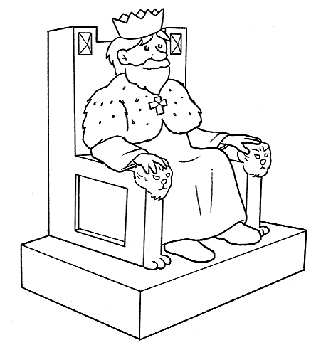
La idea de este cuento llegó a mí escuchando un relato de Enrique Mariscal. Me permití, partir de allí prolongar el cuento transformarlo en otra historia con

otro mensaje y otro sentido. Así como está ahora se lo regalé una tarde a mí amigo Norbi.
Había una vez, en un reino muy lejano y perdido, un rey al que le gustaba sentirse poderoso. Su deseo de poder no se satisfacía sólo con tenerlo, él, necesitaba además, que todos lo admiraran por ser poderoso, así como la madrastra de Blanca Nieves no le alcanzaba con verse bella, también él necesitaba mirarse en un espejo que le dijera lo poderoso que era. 5
Él no tenía espejos mágicos, pero contaba con un montón de cortesanos y sirvientes a su alrededor a quienes preguntaba si él era el más poderosos del reino.
Invariablemente todos le decían lo mismo:
-Alteza, eres muy poderoso, pero tú sabes que el mago tiene un poder que nadie posee: Él, él conoce el futuro.
( En aquel tiempo, alquimistas, filósofos, pensadores, religiosos y místicos eran llamados, genéricamente “magos”).
El rey estaba muy celoso del mago del reino pues aquel no sólo tenía fama de ser un hombre muy bueno y generoso, sino que además, el pueblo entero lo amaba, lo admiraba y festejaba que él existiera y viviera allí.
No decían lo mismo del rey.
Quizás porque necesitaba demostrar que era él quien mandaba, el rey no era justo, ni ecuánime, y mucho menos bondadoso.
Un día, cansado de que la gente le contara lo poderoso y querido que era el mago o motivado por esa mezcla de celos y temores que genera la envidia, el rey urdió un plan:
Organizaría una gran fiesta a la cual invitaría al mago y después la cena, pediría la atención de todos. Llamaría al mago al centro del salón y delante de los cortesanos, le preguntaría si era cierto que sabía leer el futuro. El invitado, tendría dos posibilidades: decir que no, defraudando así la admiración de los demás, o decir que sí, confirmando el motivo de su fama. El rey estaba seguro de que escogería la segunda posibilidad. Entonces, le pediría que le dijera la fecha en la que el mago del reino iba a morir. Éste daría una respuesta, un día cualquiera, no importaba cuál. En ese mismo momento, planeaba el rey, sacar su espada y matarlo. Conseguiría con esto dos cosas de un solo golpe: la primera, deshacerse de su enemigo para siempre; la segunda, demostrar que el mago no había podido adelantarse al futuro, y que se había equivocado en su predicción. Se acabaría, en una sola noche. El mago y el mito de sus poderes...
Los preparativos se iniciaron enseguida, y muy pronto el día del festejo llegó...
...Después de la gran cena. El rey hizo pasar al mago al centro y ante le silencio de todos le preguntó:
- ¿Es cierto que puedes leer el futuro?
- Un poco – dijo el mago.
- ¿Y puedes leer tu propio futuro, preguntó el rey?
- Un poco – dijo el mago.
- Entonces quiero que me des una prueba - dijo el rey -
¿Qué día morirás?. ¿ Cuál es la fecha de tu muerte?
El mago se sonrió, lo miró a los ojos y no contestó.
- ¿Qué pasa mago? - dijo el rey sonriente -¿No lo sabes?... ¿no es cierto que puedes ver el futuro?
- No es eso - dijo el mago - pero lo que sé, no me animo a decírtelo.
- ¿Cómo que no te animas?- dijo el rey-... Yo soy tu soberano y te ordeno que me lo digas. Debes darte cuenta de que es muy importante para el reino, saber cuándo perdemos a sus personajes más eminentes... Contéstame pues, ¿cuándo morirá el mago del reino?
Luego de un tenso silencio, el mago lo miró y dijo:
- No puedo precisarte la fecha, pero sé que el mago morirá exactamente un día antes que el rey...
Durante unos instantes, el tiempo se congeló. Un murmullo corrió por entre los invitados.
El rey siempre había dicho que no creía en los magos ni en las adivinaciones, pero lo cierto es que no se animó a matar al mago.
Lentamente el soberano bajó los brazos y se quedó en silencio...
Los pensamientos se agolpaban en su cabeza.
Se dio cuenta de que se había equivocado.
Su odio había sido el peor consejero.
- Alteza, te has puesto pálido. ¿Qué te sucede? – preguntó el invitado.
- Me siento mal - contestó el monarca – voy a ir a mi cuarto, te agradezco que hayas venido.
Y con un gesto confuso giró en silencio encaminándose a sus habitaciones...
El mago era astuto, había dado la única respuesta que evitaría su muerte.
¿Habría leído su mente?
La predicción no podía ser cierta. Pero... ¿Y si lo fuera?...
Estaba aturdido
Se le ocurrió que sería trágico que le pasara algo al mago camino a su casa.
El rey volvió sobre sus pasos, y dijo en voz alta:
- Mago, eres famoso en el reino por tu sabiduría, te ruego que pases esta noche en el palacio pues debo consultarte por la mañana sobre algunas decisiones reales.
- ¡ Majestad!. Será un gran honor... – dijo el invitado con una reverencia.
El rey dio órdenes a sus guardias personales para que acompañaran al mago hasta las habitaciones de huéspedes en el palacio y para que custodiasen su puerta asegurándose de que nada pasara...
Esa noche el soberano no pudo conciliar el sueño. Estuvo muy inquieto pensando qué pasaría si el mago le hubiera caído mal la comida, o si se hubiera hecho daño accidentalmente durante la noche, o si, simplemente, le hubiera llegado su hora.
Bien temprano en la mañana el rey golpeó en las habitaciones de su invitado. 6 el nunca en su vida había pensado en consultar ninguna de sus decisiones, pero esta vez, en cuanto el mago lo recibió hizo la pregunta… necesitaba una excusa.
Y el mago, que era un sabio, le dio una respuesta correcta, creativa y justa.
El rey, casi sin escuchar la respuesta alabó a su huésped por su inteligencia y le pidió que se quedara un día más, supuestamente, para “consultarle” otro asunto... (obviamente, el rey sólo quería asegurarse de que nada le pasara).
El mago – que gozaba de la libertad que sólo conquistan los iluminados – aceptó...
Desde entonces todos los días, por la mañana o por la tarde, el rey iba hasta las habitaciones del mago para consultarlo y lo comprometía para una nueva consulta al día siguiente.
No pasó mucho tiempo antes de que el rey se diera cuenta de que los consejos de su nuevo asesor eran siempre acertados y terminara, casi sin notarlo, teniéndolos en cuenta en cada una de las decisiones.
Pasaron los meses y luego los años.
Y como siempre... estar cerca del que sabe vuelve el que no sabe, más sabio.
Así fue: el rey poco a poco se fue volviendo más y más justo.
Ya no era despótico ni autoritario. Dejó de necesitar sentirse poderoso, y seguramente por ello dejó de necesitar demostrar su poder.
Empezó a aprender que la humildad también podía ser ventajosa empezó a reinar de una manera más sabia y bondadosa.
Y sucedió que su pueblo empezó a quererlo, como nunca lo había querido antes.
El rey ya no iba a ver al mago investigando por su salud, iba realmente para aprender, para compartir una decisión o simplemente para charlar, porque el rey y el mago habían llegado a ser excelentes amigos.
Un día, a más de cuatro años de aquella cena, y sin motivo, el rey recordó.
Recordó aquel plan aquel plan que alguna vez urdió para matar a este su entonces más odiado enemigo
Y sé dio cuenta que no podía seguir manteniendo este secreto sin sentirse un hipócrita.
El rey tomó coraje y fue hasta la habitación del mago. Golpeó la puerta y apenas entró le dijo:
- Hermano, tengo algo que contarte que me oprime el pecho
- Dime – dijo el mago – y alivia tu corazón.
- Aquella noche, cuando te invité a cenar y te pregunté sobre tu muerte, yo no quería en realidad saber sobre tu futuro, planeaba matarte y frente a cualquier cosa que me dijeras, porque quería que tu muerte inesperada desmitificara para siempre tu fama de adivino. Te odiaba porque todos te amaban... Estoy tan avergonzado...
- Aquella noche no me animé a matarte y ahora que somos amigos, y más que amigos, hermanos, me aterra pensar lo que hubiera perdido si lo hubiese hecho.
Hoy he sentido que no puedo seguir ocultándote mi infamia.
Necesité decirte todo esto para que tú me perdones o me desprecies, pero sin ocultamientos.
El mago lo miró y le dijo:
- Has tardado mucho tiempo en poder decírmelo. Pero de todas maneras, me alegra, me alegra que lo hayas hecho, porque esto es lo único que me permitirá decirte que ya lo sabía. Cuando me hiciste la pregunta y bajaste tu mano sobre el puño de tu espada, fue tan clara tu intención, que no hacía falta adivino para darse cuenta de lo que pensabas hacer, - el mago sonrió y puso su mano en el hombro del rey. – Como justo pago a tu sinceridad, debo decirte que yo también te mentí... Te confieso hoy que inventé esa absurda historia de mi muerte antes de la tuya para darte una lección. Una lección que recién hoy estás en condiciones de aprender, quizás la más importante cosa que yo te haya enseñado nunca.
Vamos por el mundo odiando y rechazando aspectos de los otros y hasta de nosotros mismos que creemos despreciables, amenazantes o inútiles... y sin embargo, si nos damos tiempo, terminaremos dándonos cuenta de lo mucho que nos costaría vivir sin aquellas cosas que en un momento rechazamos.
Tu muerte, querido amigo, llegará justo, justo el día de tu muerte, y ni un minuto antes. Es importante que sepas que yo estoy viejo, y que mi día seguramente se acerca. No hay ninguna razón para pensar que tu partida deba estar atada a la mía. Son nuestras vidas las que se han ligado, no nuestras muertes.
El rey y el mago se abrazaron y festejaron brindando por la confianza que cada uno sentí en esta relación que habían sabido construir juntos...
Cuenta la leyenda... que misteriosamente... esa misma noche... el mago... murió durante el sueño.
El rey se enteró de la mala noticia a la mañana siguiente... y se sintió desolado.
No estaba angustiado por la idea de su propia muerte, había aprendido del mago a desapegarse hasta de su permanencia en el mundo.
Estaba triste, simplemente por la muerte de su amigo.
¿Qué coincidencia extraña había hecho que el rey pudiera contarle esto al mago justo la noche anterior a su muerte?.
Tal vez, tal vez de alguna manera desconocida el mago había hecho que él pudiera decirle esto para quitarle su fantasía de morirse un día después.
Un último acto de amor para librarlo de sus temores de otros tiempos...
Cuentan que el rey se levantó y que con sus propias manos cavó en el jardín, bajo su ventana, una tumba para su amigo, el mago.
Enterró allí su cuerpo y el resto del día se quedó al lado del montículo de tierra, llorando como se llora ante la pérdida de los seres queridos. 7 y recién entrada la noche, el rey entro en su habitación.
Cuenta la leyenda... que esa misma noche... veinticuatro horas después de la muerte del mago, el rey murió en su lecho mientras dormía... quizás de casualidad... quizás de dolor... quizás para confirmar la última enseñanza del maestro.

LA ALEGORIA DEL CARRUAJE
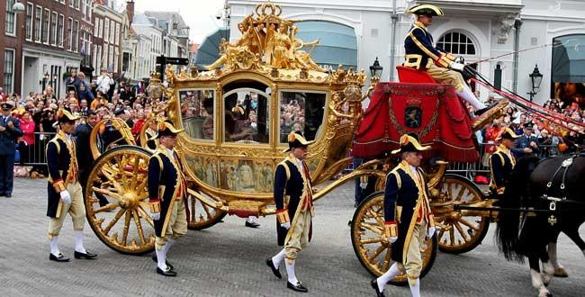

Un día de octubre, una voz familiar en el teléfono me dice: -Salí a la calle que hay un regalo para vos.
Entusiasmado, salgo a la vereda y me encuentro con el regalo. Es un precioso carruaje estacionado justo, justo frente a la puerta de mi casa. Es de madera de nogal lustrada, tiene herrajes de bronce y lámparas de cerámica blanca, todo muy fino, muy elegante, muy "chic". Abro la portezuela de la cabina y subo. Un gran asiento semicircular forrado en pana bordó y unos visillos de encaje blanco le dan un toque de realeza al cubículo. Me siento y me doy cuenta que todo está diseñado exclusivamente para mí, está calculado el largo de las piernas, el ancho del asiento, la altura del techo... todo es muy cómodo, y no hay lugar para nadie más.
Entonces miro por la ventana y veo "el paisaje": de un lado el frente de mi casa, del otro el frente de la casa de mi vecino... y digo: "¡Qué bárbaro este regalo! "¡Qué bien, qué lindo...!" Y me quedo un rato disfrutando de esa sensación.
Al rato empiezo a aburrirme; lo que se ve por la ventana es siempre lo mismo.
Me pregunto: "¿Cuánto tiempo uno puede ver las mismas cosas?" Y empiezo a convencerme de que el regalo que me hicieron no sirve para nada.
De eso me ando quejando en voz alta cuando pasa mi vecino que me dice, como adivinándome: -¿No te das cuenta que a este carruaje le falta algo?
Yo pongo cara de qué-le-falta mientras miro las alfombras y los tapizados.
-Le faltan los caballos - me dice antes de que llegue a preguntarle.
Por eso veo siempre lo mismo -pienso-, por eso me parece aburrido.
-Cierto - digo yo.
Entonces voy hasta el corralón de la estación y le ato dos caballos al carruaje. Me subo otra vez y desde adentro les grito:
-¡¡Eaaaaa!!
El paisaje se vuelve maravilloso, extraordinario, cambia permanentemente y eso me sorprende.
Sin embargo, al poco tiempo empiezo a sentir cierta vibración en el carruaje y a ver el comienzo de una rajadura en uno de los laterales.
Son los caballos que me conducen por caminos terribles; agarran todos los pozos, se suben a las veredas, me llevan por barrios peligrosos.
Me doy cuenta que yo no tengo ningún control de nada; los caballos me arrastran a donde ellos quieren. Al principio, ese derrotero era muy lindo, pero al final siento que es muy peligroso.
Comienzo a asustarme y a darme cuenta que esto tampoco sirve.
En ese momento veo a mi vecino que pasa por ahí cerca, en su auto. Lo insulto: -¡Qué me hizo!
Me grita:-¡Te falta el cochero!
-¡Ah! - digo yo.
Con gran dificultad y con su ayuda, sofreno los caballos y decido contratar un cochero. A los pocos días asume funciones. Es un hombre formal y circunspecto con cara de poco humor y mucho conocimiento.
Me parece que ahora sí estoy preparado para disfrutar verdaderamente del regalo que me hicieron. Me subo, me acomodo, asomo la cabeza y le indico al cochero a dónde ir.
Él conduce, él controla la situación, él decide la velocidad adecuada y elige la mejor ruta.
Yo... Yo disfruto el viaje.
"Hemos nacido, salido de nuestra casa y nos hemos encontrado con un regalo: nuestro cuerpo.
A poco de nacer nuestro cuerpo registró un deseo, una necesidad, un requerimiento instintivo, y se movió. Este carruaje no serviría para nada si no tuviera caballos; ellos son los deseos, las necesidades, las pulsiones y los afectos.
Todo va bien durante un tiempo, pero en algún momento empezamos a darnos cuenta que estos deseos nos llegaban por caminos un poco arriesgados y a veces peligrosos, y entonces tenemos necesidad de sofrenarlos. Aquí es donde aparece la figura del cochero: nuestra cabeza, nuestro intelecto, nuestra capacidad de pensar racionalmente.
El cochero sirve para evaluar el camino, la ruta. Pero quienes realmente tiran del carruaje son tus caballos.
No permitas que el cochero los descuide. Tienen que ser alimentados y protegidos, porque... ¿qué harías sin los caballos? ¿Qué sería de vos si fueras solamente cuerpo y cerebro? Si no tuvieras ningún deseo, ¿cómo sería la vida? Sería como la de esa gente que va por el mundo sin contacto con sus emociones, dejando que solamente su cerebro empuje el carruaje. Obviamente tampoco podes descuidar el carruaje, porque tiene que durar todo el proyecto. Y esto implicará reparar, cuidar, afinar lo que sea necesario para su mantenimiento. Si nadie lo cuida, el carruaje se rompe, y si se rompe se acabó el viaje..." 8

Obstáculos
Voy andando por un sendero.
Dejo que mis pies me lleven.
Mis ojos se posan en los árboles, en los pájaros, en las piedras. En el horizonte se recorte la silueta de una ciudad. Agudizo la mirada para distinguirla bien. Siento que la ciudad me atrae.
Sin saber cómo, me doy cuenta de que en esta ciudad puedo encontrar todo lo que deseo. Todas mis metas, mis objetivos y mis logros. Mis ambiciones y mis sueños están en esta ciudad. Lo que quiero conseguir, lo que necesito, lo que más me gustaría ser, aquello a lo cual aspiro, o que intento, por lo que trabajo, lo que siempre ambicioné, aquello que sería el mayor de mis éxitos.
Me imagino que todo eso está en esa ciudad. Sin dudar, empiezo a caminar hacia ella. A poco de andar, el sendero se hace cuesta arriba. Me canso un poco, pero no me importa.
Sigo. Diviso una sombra negra, más adelante, en el camino. Al acercarme, veo que una enorme zanja me impide mi paso. Temo... dudo.
Me enoja que mi meta no pueda conseguirse fácilmente. De todas maneras decido saltar la zanja. Retrocedo, tomo impulso y salto... Consigo pasarla. Me repongo y sigo caminando.
Unos metros más adelante, aparece otra zanja. Vuelvo a tomar carrera y también la salto. Corro hacia la ciudad: el camino parece despejado. Me sorprende un abismo que detiene mi camino. Me detengo. Imposible saltarlo
Veo que a un costado hay maderas, clavos y herramientas. Me doy cuenta de que está allí para construir un puente. Nunca he sido hábil con mis manos... Pienso en renunciar. Miro la meta que deseo... y resisto.
Empiezo a construir el puente. Pasan horas, o días, o meses. El puente está hecho. Emocionado, lo cruzo. Y al llegar al otro lado... descubro el muro. Un gigantesco muro frío y húmedo rodea la ciudad de mis sueños...
Me siento abatido... Busco la manera de esquivarlo. No hay caso. Debo escalarlo. La ciudad está tan cerca... No dejaré que el muro impida mi paso.
Me propongo trepar. Descanso unos minutos y tomo aire... De pronto veo, a un costado del camino un niño que me mira como si me conociera. Me sonríe con complicidad.
Me recuerda a mí mismo... cuando era niño.
Quizás por eso, me animo a expresar en voz alta mi queja: -¿Por qué tantos obstáculos entre mi objetivo y yo?
El niño se encoge de hombros y me contesta: -¿Por qué me lo preguntas a mí?
Los obstáculos no estaban antes de que tú llegaras... Los obstáculos los trajiste tú.

SUEÑOS DE SEMILLA

En el silencio de mi reflexión percibo todo mi mundo interno como si fuera una semilla, de alguna manera pequeña e insignificante pero también pletórica de

potencialidades.
...Y veo en sus entrañas el germen de un árbol magnífico, el árbol de mi propia vida en proceso de desarrollo.
En su pequeñez, cada semilla contiene el espíritu del árbol que será después. Cada semilla sabe cómo transformarse en árbol, cayendo en tierra fértil, absorbiendo los jugos que la alimentan, expandiendo las ramas y el follaje, llenándose de flores y de frutos, para poder dar lo que tienen que dar.
Cada semilla sabe cómo llegar a ser árbol. Y tantas son las semillas como son los sueños secretos.
Dentro de nosotros, innumerables sueños esperan el tiempo de germinar, echar raíces y darse a luz, morir como semillas... para convertirse en árboles.
Árboles magníficos y orgullosos que a su vez nos digan, en su solidez, que oigamos nuestra voz interior, que escuchemos la sabiduría de nuestros sueños semilla.
Ellos, los sueños, indican el camino con símbolos y señales de toda clase, en cada hecho, en cada momento, entre las cosas y entre las personas, en los dolores y en los placeres, en los triunfos y en los fracasos. Lo soñado nos enseña, dormido o despierto, a vernos, a escucharnos, a darnos cuenta.
Nos muestra el rumbo en presentimientos huidizos o en relámpagos de lucidez cegadora.
Y así crecemos, nos desarrollamos, evolucionamos... Y un día, mientras transitamos este eterno presente que llamamos vida, las semillas de nuestros sueños se transformarán en árboles, y desplegarán sus ramas que, como a las gigantescas, cruzarán el cielo, uniendo en un solo trazo nuestro pasado y nuestro futuro.
Nada hay que temer,... una sabiduría interior las acompaña... porque cada semilla sabe... cómo llegar a ser árbol...
UN RELATO SOBRE AMOR
Se trata de dos hermosos jóvenes que se pusieron de novios cuando ella tenía trece y él dieciocho. Vivían en un pueblito de leñadores situado al lado de una montaña. Él era alto, esbelto y musculoso, dado que había aprendido a ser leñador desde la infancia. Ella era rubia, de pelo muy largo, tanto que le llegaba hasta la cintura; tenía los ojos celestes, hermosos y maravillosos...
La historia cuenta que había noviado con la complicidad de todo el pueblo. Hasta que un día, cuando ella tuvo dieciocho y él veintitrés, el pueblo entero se puso de acuerdo para ayudar a que ambos se casaran.9 les regalaron una cabaña, con una parcela de árboles para que él pudiera trabajar como leñador. Después de casarse se fueron a vivir allí para la alegría de todos, de ellos, de su familia y del pueblo, que tanto había ayudado a esa relación.
Y vivieron allí durante todos los días de un invierno, un verano, una primavera y un otoño, disfrutando mucho de estar juntos. Cuando el día del primer aniversario se acercaba, ella sintió que debía hacer algo para demostrarle a él su profundo amor. Pensó hacerle un regalo que significara esto. Un hacha nueva relacionaría todo con el trabajo; un pulóver tejido tampoco la convencía, pues ya le había tejido pulóveres en otras oportunidades; una comida no era suficiente agasajo...
Decidió bajar al pueblo para ver qué podía encontrar allí y empezó a caminar por las calles. Sin embargo, por mucho que caminara no encontraba nada que fuera tan importante y que ella pudiera comprar con las monedas que, semanas antes, había ido guardando de los vueltos de las compras pensando que se

acercaba la fecha del aniversario.
Al pasar por una joyería, la única del pueblo, vio una hermosa cadena de oro expuesta en la vidriera. Entonces recordó que había un solo objeto material que él adoraba verdaderamente, que él consideraba valioso. Se trataba de un reloj de oro que su abuelo le había regalado antes de morir. Desde chico, él guardaba ese reloj en un estuche de gamuza, que dejaba siempre al lado de su cama. Todas las noches abría la mesita de luz, sacaba del sobre de gamuza aquel reloj, lo lustraba, le daba un poquito de cuerda, se quedaba escuchándolo hasta que la cuerda se terminaba, lo volvía a lustrar, lo acariciaba un rato y lo guardaba nuevamente en el estuche.
Ella pensó: "Que maravilloso regalo sería esta cadena de oro para aquel reloj." Entró a preguntar cuánto valía y, ante la respuesta, una angustia la tomó por sorpresa. Era mucho más dinero del que ella había imaginado, mucho más de lo que ella había podido juntar. Hubiera tenido que esperar tres aniversarios más para poder comprárselo. Pero ella no podía esperar tanto.
Salió del pueblo un poco triste, pensando qué hacer para conseguir el dinero necesario para esto. Entonces pensó en trabajar, pero no sabía cómo; y pensó y pensó, hasta que, al pasar por la única peluquería del pueblo, se encontró con un cartel que decía: "Se compra pelo natural". Y como ella tenía ese pelo rubio, que no se había cortado desde que tenía diez años, no tardó en entrar a preguntar.
El dinero que le ofrecían alcanzaba para comprar la cadena de oro y todavía sobraba para una caja donde guardar la cadena y el reloj. No dudó. Le dijo a la peluquera:
- Si dentro de tres días regreso para venderle mi pelo, ¿usted me lo compraría?
- Seguro - fue la respuesta.
- Entonces en tres días estaré aquí.
Regresó a la joyería, dejó reservada la cadena y volvió a su casa. No dijo nada.
El día del aniversario, ellos dos se abrazaron un poquito más fuerte que de costumbre. Luego, él se fue a trabajar y ella bajó al pueblo.
Se hizo cortar el pelo bien corto y, luego de tomar el dinero, se dirigió a la joyería. Compró allí la cadena de oro y la caja de madera. Cuando llegó a su
casa, cocinó y esperó que se hiciera la tarde, momento en que él solía regresar.
A diferencia de otras veces, que iluminaba la casa cuando él llegaba, esta vez ella bajó las luces, puso sólo dos velas y se colocó un pañuelo en la cabeza. Porque él también amaba su pelo y ella no quería que él se diera cuenta de que se lo había cortado. Ya habría tiempo después para explicárselo.
Él llegó. Se abrazaron muy fuerte y se dijeron lo mucho que se querían. Entonces, ella sacó de debajo de la mesa la caja de madera que contenía la cadena de oro para el reloj. Y él fue hasta el ropero y extrajo de allí una caja muy grande que le había traído mientras ella no estaba. La caja contenía dos enormes peine tones que él había comprado... vendiendo el reloj de oro del abuelo.
Si ustedes creen que el amor es sacrificio, por favor, no se olviden de esta historia. El amor no está en nosotros para sacrificarse por el otro, sino para disfrutar de su existencia.
LA TRISTEZA Y LA FURIA
En un reino encantado donde los hombres nunca pueden llegar, o quizás donde los hombres transitan eternamente sin darse cuenta...
En un reino mágico, donde las cosas no tangibles, se vuelven concretas.

Había una vez... un estanque maravilloso.
Era una laguna de agua cristalina y pura donde nadaban peces de todos los colores existentes y donde todas las tonalidades del verde se reflejaban permanentemente...
Hasta ese estanque mágico y transparente se acercaron a bañarse haciéndose mutua compañía, la tristeza y la furia.
Las dos se quitaron sus vestimentas y desnudas las dos entraron al estanque.
La furia, apurada (como siempre está la furia), urgida -sin saber por qué- se bañó rápidamente y más rápidamente aún, salió del agua...
Pero la furia es ciega, o por lo menos no distingue claramente la realidad, así que, desnuda y apurada, se puso, al salir, la primera ropa que encontró. Y sucedió que esa ropa no era la suya, sino la de la tristeza… y así vestida de tristeza, la furia se fue
Muy calma, y muy serena, dispuesta como siempre a quedarse en el lugar donde está, la tristeza terminó su baño y sin ningún apuro (o mejor dicho, sin conciencia del paso del tiempo), con pereza y lentamente, salió del estanque.
En la orilla se encontró con que su ropa ya no estaba.
Como todos sabemos, si hay algo que a la tristeza no le gusta es quedar al desnudo, así que se puso la única ropa que había junto al estanque, la ropa de la furia. Cuentan que desde entonces cuando uno se encontraba con la furia, ciega, cruel, terrible y enfadada, pero si nos damos el tiempo de mirar bien encontramos que esta furia que vemos es sólo un disfraz, y que detrás del disfraz de la furia, en realidad... está escondida la tristeza. Y así vestida de tristeza, la furia se fue.
Muy calma, y muy serena, dispuesta como siempre a quedarse en el lugar donde está, la tristeza terminó su baño y sin ningún apuro (o mejor dicho, sin conciencia del paso del tiempo), con pereza y lentamente, salió del estanque.
En la orilla se encontró con que su ropa ya no estaba.
Como todos sabemos, si hay algo que a la tristeza no le gusta es quedar al desnudo, así que se puso la única ropa que había junto al estanque, la ropa de la furia.
Cuentan que desde entonces, muchas veces uno se encuentra con la furia, ciega, cruel, terrible y enfadada, pero si nos damos el tiempo de mirar bien, encontramos que esta furia que vemos es sólo un disfraz, y que detrás del disfraz de la furia, en realidad... está escondida la tristeza. Y así vestida de tristeza la furia se fue.
Muy calma, y muy serena, dispuesta como siempre a quedarse en el lugar donde está, la tristeza terminó su baño y sin ningún apuro (o mejor dicho, sin conciencia del paso del tiempo), con pereza y lentamente, salió del estanque.
En la orilla se encontró con que su ropa ya no estaba.
Como todos sabemos, si hay algo que a la tristeza no le gusta es quedar al desnudo, así que se puso la única ropa que había junto al estanque, la ropa de la furia.
Cuentan que desde entonces, muchas veces uno se encuentra con la furia, ciega, cruel, terrible y enfadada, pero si nos damos el tiempo de mirar bien, encontramos que esta furia que vemos es sólo un disfraz, y que detrás del disfraz de la furia, en realidad... está escondida la tristeza.

